ГЛАВА 2.
Методический анализ результатов ОГЭ
по ФИЗИКА_

РАЗДЕЛ 1. ХАРАКТЕРИСТИКА УЧАСТНИКОВ ОГЭ ПО УЧЕБНОМУ ПРЕДМЕТУ

Количество участников экзаменов по учебному предмету (за 3 года)
Таблица 2-1
Экзамен | 2023 г. |  | 2024 г. |  | 2025 г.
Экзамен | чел. | % от общего числа участников | чел. | % от общего числа участников | чел. | % от общего числа участников
ОГЭ | 43 | 100 | 94 | 100 | 37 | 0,5
ГВЭ-9 | 0 | 0 | 0 | 0 | 0 | 0

Процентное соотношение юношей и девушек, участвующих в ОГЭ (за 3 года)
Таблица 2-2
Пол | 2023 г. |  | 2024 г. |  | 2025 г.
Пол | чел. | % от общего числа участников | чел. | % от общего числа участников | чел. | % от общего числа участников
Женский | 13 | 30,2 | 40 | 42,6 | 8 | 21,6
Мужской | 30 | 69,8 | 54 | 57,4 | 29 | 78,4

  - Количество участников ОГЭ по учебному предмету по категориям
Таблица 2-3
№ п/п | Участники ОГЭ | 2023 г. |  | 2024 г. |  | 2025 г.
№ п/п | Участники ОГЭ | чел. | % | чел. | % | чел. | %
 | Обучающиеся СОШ | 25 | 58,1 | 59 | 62,8 | 5 | 13,5
 | Обучающиеся лицеев | 9 | 21 | 20 | 21,3 | 21 | 56,8
 | Обучающиеся гимназий | 9 | 21 | 15 | 16 | 11 | 29,7
 | Обучающиеся коррекционных школ | 0 | 0 | 0 | 0 | 0 | 0
 | Обучающиеся ООШ | 0 | 0 | 0 | 0 | 0 | 0
6. | Обучающиеся КШ-интернат | 0 | 0 | 0 | 0 | 0 | 0
7. | Не завершившие обучение | 0 | 0 | 0 | 0 | 0 | 0
8. | СОШ-интернат | 0 | 0 | 0 | 0 | 0 | 0
9. | Городской кадетский корпус имени А.Д.Цароева | 0 | 0 | 0 | 0 | 0 | 0

ВЫВОД о характере изменения количества участников ОГЭ по предмету (отмечается динамика количества участников ОГЭ по предмету в целом, по отдельным категориям, видам образовательных организаций)
______________________________________________________________________________________________________________________________________________________________________________________________________________________________________________

РАЗДЕЛ 2. ОСНОВНЫЕ РЕЗУЛЬТАТЫ ОГЭ ПО ПРЕДМЕТУ

Диаграмма распределения тестовых баллов участников ОГЭ по предмету в 2025 г.
(количество участников, получивших тот или иной тестовый балл)

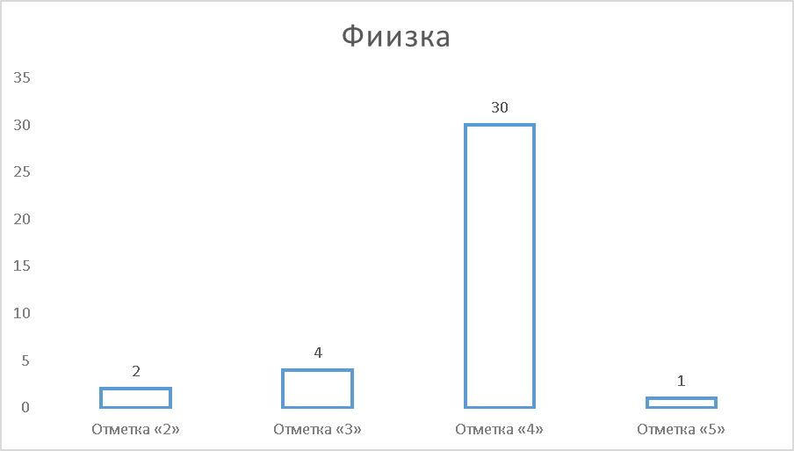

Динамика результатов ОГЭ по предмету
Таблица 2-4
Получили отметку | 2023 г. |  | 2024 г. |  | 2025 г.
Получили отметку | чел. | % | чел. | % | чел. | %
«2» | 3 | 7 | 1 | 1,1 | 2 | 5,4
«3» | 22 | 51,2 | 55 | 58,5 | 4 | 10,8
«4» | 18 | 41,9 | 29 | 30,9 | 30 | 81
«5» | 0 | 0 | 8 | 8,5 | 1 | 2,8

Результаты ОГЭ по АТЕ региона
Таблица 2-5
№ п/п | АТЕ | Всего участников | «2» |  | «3» |  | «4» |  | «5»
№ п/п | АТЕ | Всего участников | чел. | % | чел. | % | чел. | % | чел. | %
1. | г. Назрань,г. Магас | 35 | 2 | 5,7 | 4 | 11,4 | 29 | 82,9 | 0 | 0
2. | Назрановский район | 0 | 0 | 0 | 0 | 0 | 0 | 0 | 0 | 0
3. | г. Карабулак | 1 | 0 | 0 | 0 | 0 | 1 | 100 | 0 | 0
4. | Сунженский район | 0 | 0 | 0 | 0 | 0 | 0 | 0 | 0 | 0
5. | Малгобекский район | 1 | 0 | 0 | 0 | 0 | 0 | 0 | 1 | 100
6. | г. Малгобек | 0 | 0 | 0 | 0 | 0 | 0 | 0 | 0 | 0
7. | Джейрахский район | 0 | 0 | 0 | 0 | 0 | 0 | 0 | 0 | 0

Результаты по группам участников экзамена с различным уровнем подготовки с учетом типа ОО
Таблица 2-6
№ п/п | Участники ОГЭ | Доля участников, получивших отметку
№ п/п | Участники ОГЭ | «2» | «3» | «4» | «5» | «4» и «5»  (качество обучения) | «3», «4» и «5»  (уровень обученности)
1. | Обучающиеся СОШ | 0 | 2,7 | 8,1 | 2,7 | 10,8 | 13,5
2. | Обучающиеся лицеев | 2,7 | 2,7 | 51,3 | 0 | 51,3 | 54
3. | Обучающиеся гимназий | 2,7 | 5,4 | 21,6 | 0 | 21,6 | 27
4. | Обучающиеся коррекционных школ | 0 | 0 | 0 | 0 | 0 | 0
5. | Обучающиеся ООШ | 0 | 0 | 0 | 0 | 0 | 0
6. | Обучающиеся КШ-интернат | 0 | 0 | 0 | 0 | 0 | 0
7. | Не завершившие обучение | 0 | 0 | 0 | 0 | 0 | 0
8. | СОШ-интернат | 0 | 0 | 0 | 0 | 0 | 0
9. | Городской кадетский корпус имени А.Д.Цароева | 0 | 0 | 0 | 0 | 0 | 0

Выделение перечня ОО, продемонстрировавших наиболее высокие результаты ОГЭ по предмету

Выбирается от 5 до 15% от общего числа ОО в субъекте Российской Федерации, в которых:
- доля участников ОГЭ, получивших отметки «4» и «5», имеет максимальные значения (по сравнению с другими ОО субъекта Российской Федерации);
- доля участников ОГЭ, получивших неудовлетворительную отметку, имеет минимальные значения (по сравнению с другими ОО субъекта Российской Федерации).
Таблица 2-7
№ п/п | Название ОО | Доля участников, получивших отметку «2» | Доля участников, получивших  отметки «4» и «5»  (качество обучения) | Доля участников, получивших отметки «3», «4» и «5»  (уровень обученности)
1. | 0 | 0 | 0 | 0

Выделение перечня ОО, продемонстрировавших самые низкие результаты ОГЭ по предмету⁵

Выбирается от 5 до 15% от общего числа ОО в субъекте Российской Федерации, в которых:
- доля участников ОГЭ, получивших отметку «2», имеет максимальные значения (по сравнению с другими ОО субъекта Российской Федерации);
- доля участников ОГЭ, получивших отметки «4» и «5», имеет минимальные значения (по сравнению с другими ОО субъекта Российской Федерации).
Таблица 2-8
№ п/п | Название ОО | Доля участников, получивших отметку «2» | Доля участников, получивших отметки  «4» и «5»  (качество обучения) | Доля участников, получивших отметки «3», «4» и «5»  (уровень обученности)
1. | 0 | 0 | 0 | 0

ВЫВОДЫ о характере результатов ОГЭ по предмету в 2025 году и в динамике

Количество учащихся, получивших «2» уменьшилось в 2025 году. Наряду с этим увеличилось получивших «3» и уменьшилось получивших «4» и «5».
Раздел 3. АНАЛИЗ РЕЗУЛЬТАТОВ ВЫПОЛНЕНИЯ ЗАДАНИЙ КИМ

Анализ выполнения заданий КИМ ОГЭ в 2025 году

В таблице 2-9 отражена информация об основных статистических характеристиках выполнения заданий. Также сделан расклад о том, какие содержательные элементы курса физики контролирует каждое задание КИМ, проценте выполнения каждого задания, а также о качестве их выполнения группами участников ОГЭ по предмету в 2025 году, выделяемых в зависимости от количества полученных ими тестовых баллов.
Приведем данные о среднем проценте выполнения заданий КИМ всеми участниками экзамена по региону. Обратим внимание на задания, с которыми на ОГЭ-2025 по физике экзаменуемые справились наиболее или наименее успешно, сравним показатели выполнения этих заданий участниками экзамена в текущем году с показателями среднего процента выполнения заданий экзаменующимися 2024 г. и 2023 г., чтобы проследить динамику выполнения заданий.

Статистический анализ выполнения заданий КИМ в 2025 году

Основные статистические характеристики выполнения заданий КИМ в 2025 году

В нижеприведенной таблице даются обобщенные результаты экзаменов участников основного периода ОГЭ по
физике в Республике Ингушетия вне зависимости от выполненного варианта КИМ.
Основные статистические характеристики выполнения заданий в целом представлены в Таб. 2-9.
Таблица 2-9
Номер  задания  в КИМ | Проверяемые элементы содержания / умения | Уровень сложности задания | Средний процент выполнения | Процент выполнения⁶ задания в субъекте Российской Федерации в группах участников экзамена, получивших отметку
 |  |  |  | «2» | «3» | «4» | «5»
 | Приводить примеры явлений, приборов, физических величин и единиц их измерения. Правильно трактовать физический смысл используемых величин, их обозначения и единицы измерения | Б | 82,4 | 25 | 20 | 96,6 | 100
 | Различать явления и закономерности, лежащие в основе принципа действия машин, приборов и технических устройств. Выделять приборы для измерения физических величин | Б | 79,7 | 25 | 60 | 89,7 | 0
 | Распознавать проявление изученных физических явлений, выделяя их существенные свойства/  признаки | Б | 94,6 | 0 | 100 | 100 | 100
 | Описывать свойства явления по его характерным признакам и на основе опытов, демонстрирующих данное физическое явление. Различать для данного явления основные свойства или условия его протекания | Б | 83,8 | 0 | 100 | 86,2 | 100
 | Объяснять особенности протекания физических явлений, использовать физические величины и законы для объяснения | Б | 86,5 | 0 | 100 | 89,7 | 100
 | Характеризовать свойства тел и физические явления, используя физические величины и законы, вычислять значение величины при анализе явлений с использованием физических моделей, законов и формул | Б | 81,1 | 0 | 80 | 86,2 | 100
 | Характеризовать свойства тел и физические явления, используя физические величины и законы, вычислять значение величины при анализе явлений с использованием физических моделей, законов и формул | Б | 89,2 | 0 | 100 | 93,1 | 100
 | Характеризовать свойства тел и физические явления, используя физические величины и законы, вычислять значение величины при анализе явлений с использованием физических моделей, законов и формул | Б | 62,2 | 0 | 0 | 75,9 | 100
 | Характеризовать свойства тел и физические явления, используя физические величины и законы, вычислять значение величины при анализе явлений с использованием физических моделей, законов и формул | Б | 67,6 | 0 | 80 | 68,9 | 100
 | Характеризовать свойства тел и физические явления, используя физические величины и законы, вычислять значение величины при анализе явлений с использованием физических моделей, законов и формул | Б | 59,5 | 0 | 100 | 58,6 | 0
 | Характеризовать свойства тел и физические явления, используя физические величины и законы, вычислять значение величины при анализе явлений с использованием физических моделей, законов и формул | Б | 86,5 | 0 | 100 | 89,7 | 100
 | Описывать изменения физических величин при протекании физических явлений и процессов | Б | 90,5 | 50 | 90 | 93,1 | 100
 | Описывать изменения физических величин при протекании физических явлений и процессов | Б | 79,7 | 25 | 60 | 86,2 | 100
 | Описывать свойства тел, физические явления и процессы, используя физические величины, физические законы и принципы (анализ графиков, таблиц и схем) | П | 90,5 | 50 | 100 | 91,4 | 100
 | Проводить прямые измерения физических величин с использованием измерительных приборов, правильно составлять схемы включения прибора в экспериментальную установку, проводить серию измерений, выбирать оборудование по гипотезе опыта | Б | 67,6 | 0 | 100 | 65,5 | 100
 | Анализировать отдельные этапы проведения исследования на основе его описания: делать выводы на основе описания исследования, интерпретировать результаты наблюдений и опытов | П | 74,3 | 50 | 100 | 70,7 | 100
 | Проводить косвенные измерения физических величин, исследование зависимостей между величинами (экспериментальное задание на реальном оборудовании) | В | 5,4 | 0 | 0 | 6,9 | 0
 | Применять информацию из текста при решении учебно-познавательных и учебно-практических задач | П | 40,5 | 0 | 30 | 43,1 | 100
 | Объяснять физические процессы и свойства тел | П | 29,7 | 0 | 0 | 35,6 | 66,7
 | Решать расчётные задачи, используя законы и формулы, связывающие физические величины | П | 36,9 | 0 | 0 | 43,7 | 100
 | Решать расчётные задачи, используя законы и формулы, связывающие физические величины | В | 18 | 0 | 0 | 19,5 | 100
 | Решать расчётные задачи, используя законы и формулы, связывающие физические величины (комбинированная задача) | В | 18 | 0 | 0 | 19,5 | 100

Таким образом, на диаграмме можно увидеть статистические данные по результатам проведения ОГЭ по физике в Республике Ингушетия, показывающие как сильные стороны подготовки выпускников в 2025 году, так и стороны, нуждающиеся в дополнительном внимании учителей, преподающих физику в выпускных классах (см. диаграмму).
Средний процент выполнения заданий ОГЭ по физике за 2023-2025 гг. по Республике Ингушетия.

Несмотря на то, что в 2025 году КИМ по физике был изменен, средний процент выполнения заданий по
республике в 2025 году был выше и составил 65 % (2024 – 49 %, 2023 – 45%).
Наличие в 2025 году изменений в контрольно-измерительных материалах, несмотря на грамотно выстроенную учителями подготовку к экзамену, могло отразиться на результаты участников ОГЭ по физике, а именно:
- обновлено задание 2: вместо распознавания формул теперь нужно будет соотнести технические устройства и физические явления (раньше это задание было под номером 18),
- сократился объём текста физического содержания, и теперь по нему нужно будет выполнить только одно задание под номером 18 (раньше по тексту были два задания — 19 и 20).
- изменения коснулись одну из задач на объяснение физических процессов и свойств тел, теперь в блоке «Решение задач» 4 задания вместо 5,
- расчётная задача в экзамене теперь только одна — под номером 22,
- задачи 20 и 21 теперь различаются уровнем сложности (20 — повышенный, 21 — высокий) и могут базироваться на материале любого из разделов физики (механические, тепловые или электромагнитные явления).
Таким образом, объём КИМ сократился на 3 задания — с 25 до 22, а максимальный первичный балл за работу снизился с 45 до 39.
Динамика выполнения заданий ОГЭ по физике за 2023-2025 гг. по Республике Ингушетия.
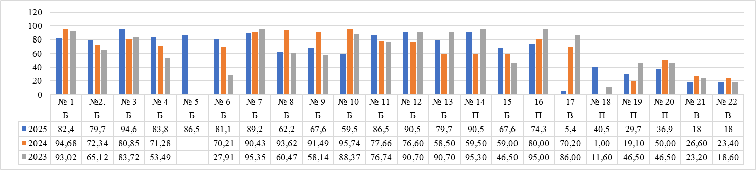
В статистической таблице 2-10 дается информация о результатах оценивания выполнения заданий в разрезе данных о получении того или иного балла по критерию с учетом изменений, которые коснулись КИМ.
Таблица 2-10
Номер  задания / критерия оценивания в КИМ | Количество полученных первичных баллов | Процент участников экзамена в субъекте Российской Федерации, получивших соответствующий первичный балл за выполнения задания в группах участников  экзамен, получивших отметку
 | Количество полученных первичных баллов | по региону | «2» | «3» | «4» | «5»
1 | 0 | 16,2 | 50 | 80 | 3 | 0
1 | 1 | 2,7 | 50 | 0 | 0 | 0
1 | 2 | 81,1 | 0 | 20 | 97 | 100
2 | 0 | 5,4 | 50 | 0 | 0 | 100
2 | 1 | 29,7 | 50 | 80 | 21 | 0
2 | 2 | 64,9 | 0 | 20 | 79 | 0
3 | 0 | 5,4 | 100 | 0 | 0 | 0
3 | 1 | 94,6 | 0 | 100 | 100 | 100
4 | 0 | 5,4 | 100 | 0 | 0 | 0
4 | 1 | 21,6 | 0 | 0 | 28 | 0
4 | 2 | 73 | 0 | 100 | 72 | 100
5 | 0 | 13,5 | 100 | 0 | 10 | 0
5 | 1 | 86,5 | 0 | 100 | 90 | 100
6 | 0 | 18,9 | 100 | 20 | 14 | 0
6 | 1 | 81,1 | 0 | 80 | 86 | 100
7 | 0 | 10,8 | 100 | 0 | 7 | 0
7 | 1 | 89,2 | 0 | 100 | 93 | 100
8 | 0 | 37,8 | 100 | 100 | 24 | 0
8 | 1 | 61,2 | 0 | 0 | 76 | 100
9 | 0 | 32,4 | 100 | 20 | 31 | 0
9 | 1 | 67,6 | 0 | 80 | 69 | 100
10 | 0 | 40,5 | 100 | 0 | 41 | 100
10 | 1 | 59,5 | 0 | 100 | 59 | 0
11 | 0 | 13,5 | 100 | 0 | 10 | 0
11 | 1 | 86,5 | 0 | 100 | 90 | 100
12 | 0 | 5,4 | 50 | 0 | 3 | 0
12 | 1 | 8,1 | 0 | 20 | 7 | 0
12 | 2 | 86,5 | 50 | 80 | 90 | 100
13 | 0 | 8,1 | 50 | 0 | 7 | 0
13 | 1 | 24,3 | 50 | 80 | 14 | 0
13 | 2 | 67,6 | 0 | 20 | 79 | 100
14 | 0 | 2,7 | 0 | 0 | 3 | 0
14 | 1 | 13,5 | 100 | 0 | 10 | 0
14 | 2 | 83,8 | 0 | 100 | 87 | 100
15 | 0 | 32,4 | 100 | 0 | 34 | 0
15 | 1 | 67,6 | 0 | 100 | 66 | 100
16 | 0 | 16,2 | 0 | 0 | 21 | 0
16 | 1 | 18,9 | 100 | 0 | 17 | 0
16 | 2 | 64,9 | 0 | 100 | 62 | 100
17 | 0 | 94,6 | 100 | 100 | 93 | 100
17 | 1 | 0 | 0 | 0 | 0 | 0
17 | 2 | 0 | 0 | 0 | 0 | 0
17 | 3 | 5,4 | 0 | 0 | 7 | 0
18 | 0 | 54,1 | 100 | 60 | 52 | 0
18 | 1 | 10,8 | 0 | 20 | 10 | 0
18 | 2 | 35,1 | 0 | 20 | 38 | 100
19 | 0 | 40,5 | 100 | 100 | 28 | 0
19 | 1 | 29,7 | 0 | 0 | 38 | 0
19 | 2 | 29,8 | 0 | 0 | 34 | 100
19 | 3 | 0 | 0 | 0 | 0 | 0
20 | 0 | 51,4 | 100 | 100 | 41,4 | 0
20 | 1 | 10,8 | 0 | 0 | 13,8 | 0
20 | 2 | 13,5 | 0 | 0 | 17,2 | 0
20 | 3 | 24,3 | 0 | 0 | 27,6 | 100
21 | 0 | 67,6 | 100 | 100 | 62,1 | 0
21 | 1 | 21,6 | 0 | 0 | 27,6 | 0
21 | 2 | 0 | 0 | 0 | 0 | 0
21 | 3 | 10,8 | 0 | 0 | 10,3 | 100
22 | 0 | 78,4 | 100 | 100 | 75,9 | 0
22 | 1 | 2,7 | 0 | 0 | 3,4 | 0
22 | 2 | 5,4 | 0 | 0 | 6,9 | 0
22 | 3 | 13,5 | 0 | 0 | 13,8 | 100

Данные таблицы 2-10 можно увидеть на следующей диаграмме, которая отражает процент участников экзамена, получивших соответствующий первичный балл за выполнения задания, не только по Республике Ингушетия, но и в группах участников с разным уровнем подготовки.

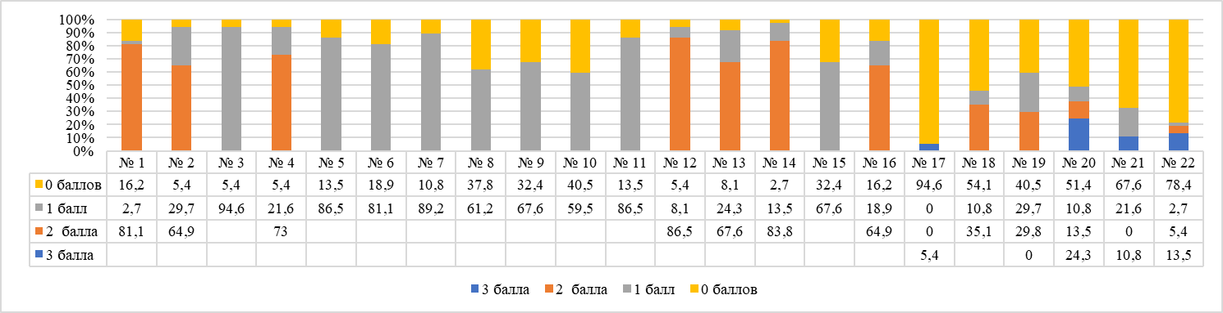

Выявление сложных для участников ОГЭ заданий

Анализ данных, приведенных в таблице 2-9, позволяет сделать выводы о том, какие линии заданий КИМ выполнены участниками экзамена успешно, а с какими девятиклассники справились с наименьшими процентами выполнения, следовательно, табличные данные помогают проследить успешно и недостаточно усвоенные элементы содержания и/или освоенные умения, навыки, виды познавательной деятельности
Анализ статистических данных выполнения заданий проводился с учетом уровня сложности и содержательного раздела, а также на основе процентов выполнения заданий не только по региону, но и группами участников ОГЭ с разным уровнем подготовки (группа обучающихся, получивших неудовлетворительную отметку, и получивших отметки «3», «4», «5») (см. диаграмму).
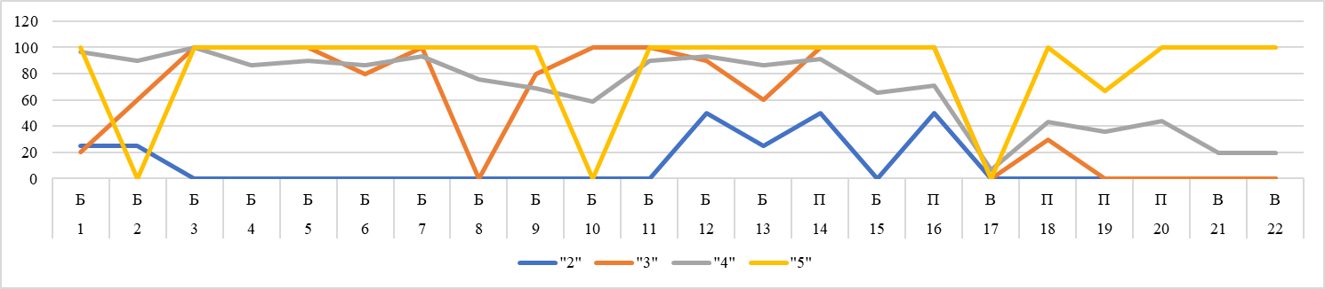
Таким образом, таблица 2–9 позволит определить линии заданий с наименьшими процентами выполнения или задания, которые вызвали затруднения при выполнении, среди них:

- Задания базового уровня (с процентом выполнения ниже 50)
Задания базового уровня сложности представлены линиями заданий № 1-13, №15. Эти задания позволяют оценить овладение предметными результатами на наиболее значимых элементах содержания курса физики, проверяют освоение понятийного аппарата курса физики: распознавания физических понятий, величин и формул. Ключевыми заданиями в этом блоке являются задания на распознавание физических явлений как в ситуации жизненного характера, так и на основе описания опытов, схем, графиков, таблиц, демонстрирующих протекание различных явлений.
Средний процент выполнения заданий базового уровня по региону в 2025 году составил 79,4 % (2024 г. – 79,5 %, 2023 г. – 71,6 %).
Проверяемые умения (выполнение по региону):
- использование понятийного аппарата курса физики – 80,9 %,
- методологические умения (проведение измерений и опытов) – 49,1 %,
- работа с текстами физического содержания – 40,5 %,
- решение расчётных и качественных задач – 25,7 %
Статистический анализ выполнения заданий показывает, что в целом по региону выполнение заданий №№ 1-13, № 15 с кратким ответом базового уровня сложности удовлетворительное, процент выполнения выше 50%, что свидетельствует о достаточно устойчивом уровне владения обучающимися базовым материалом по физике, чем в прошлом году.

Динамика выполнения заданий базового уровня сложности по Республике Ингушетия за 2023-2025 г.
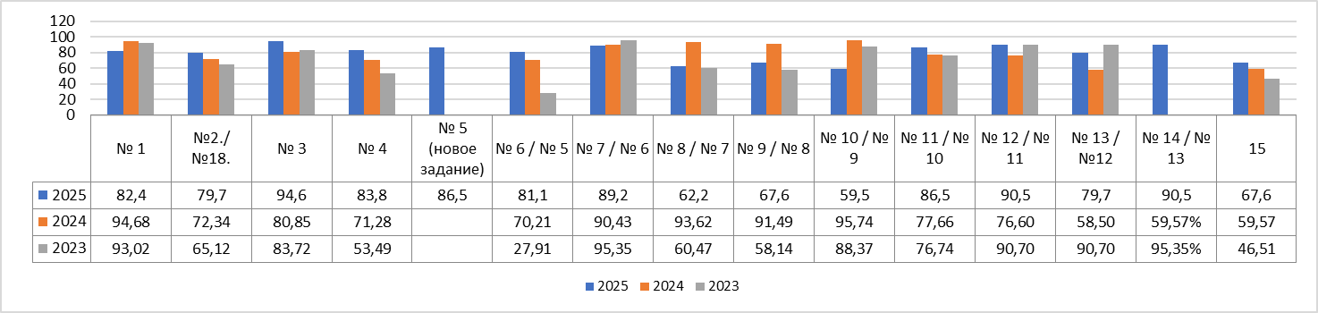
Однако несмотря на то, что участники в целом по республике показали процент выполнения заданий базового уровня больше 50 %, хотелось бы обозначить задания, вызвавшие затруднения при решении. Это задания № 8, 9, 10, 15. Как видно из диаграммы (см. выше), только в задании № 15 наблюдается ежегодное улучшение результата выполнения.
Что касается анализа основных статистических характеристик выполнения заданий ОГЭ по физике участниками с разным уровнем подготовки, то были выявлены линии заданий с наименьшими процентами выполнения:
- в группе участников, выполнивших задания ОГЭ на «2»:
задание № 1 (правильная трактовка физического смысла используемых величин, их обозначения и единицы измерения) – процент выполнения 25 % (в 2024 г. – 23 %, в 2023 г.- 0 %),
задание № 2 (соотнесение технических устройств и физических явлений) - процент выполнения 25 % (в 2024 г. – 0 %, в 2023 г.- 0 %),
задание № 3 (распознавать проявление изученных физических явлений) - процент выполнения 0 % (в 2024 г. – 0 %, в 2023 г.- 0 %),
задание № 4 (описывание свойств явления по его признакам и на основе опытов различать для данного явления основные свойства или условия его протекания) - процент выполнения 0 % (в 2024 г. – 90 %, в 2023 г.- 0 %),
задание № 5 (объяснять особенности протекания физических явлений) – новое задание, процент выполнения равен 0,
задание № 6 (вычислять значение величины при анализе явлений с использованием физических моделей, законов и формул) - процент выполнения 0 % (в 2024 г. – 93 %, в 2023 г.- 0 %),
задание № 7 (вычислять значение величины при анализе явлений с использованием физических моделей, законов и формул) - процент выполнения 0 % (в 2024 г. – 0 %, в 2023 г.- 0 %),
задание № 8 (вычислять значение величины при анализе явлений с использованием физических моделей, законов и формул) - процент выполнения 0 % (в 2024 г. – 100 %, в 2023 г.- 0 %),
задание № 9 (вычислять значение величины при анализе явлений с использованием физических моделей, законов и формул) - процент выполнения 0 % (в 2024 г. – 95 %, в 2023 г.- 0 %),
задание № 10 (вычислять значение величины при анализе явлений с использованием физических моделей, законов и формул) - процент выполнения 0 % (в 2024 г. – 100 %, в 2023 г.- 0 %),
задание № 11 (вычислять значение величины при анализе явлений с использованием физических моделей, законов и формул) - процент выполнения 0 % (в 2024 г. – 0 %, в 2023 г.- 0 %),
задание № 13 (описывать изменения физических величин при протекании физических явлений и процессов) - процент выполнения 25 % (в 2024 г. – 78 %, в 2023 г.- 0 %),
задание № 15 (проводить прямые измерения физических величин с использованием измерительных приборов, правильно составлять схемы включения прибора в экспериментальную установку) - процент выполнения 0 % (в 2024 г. – 0 %, в 2023 г.- 0 %).
Таким образом, в 2025 году в группе участников, выполнивших задания ОГЭ на «2», из 14 заданий базового уровня справились только с 1.
- в группе участников, выполнивших задания ОГЭ на «3»:
задание № 1 (правильная трактовка физического смысла используемых величин, их обозначения и единицы измерения) – процент выполнения 20 % (в 2024 г. – 92 %, в 2023 г.- 86 %),
задание № 8 (вычислять значение величины при анализе явлений с использованием физических моделей, законов и формул) - процент выполнения 0 % (в 2024 г. – 94 %, в 2023 г.- 75 %).
Таким образом, в 2025 году в группе участников, выполнивших задания ОГЭ на «3», из 14 заданий базового уровня были выполнены 12.
- в группе участников, выполнивших задания ОГЭ на «4»:
в данной группе процент выполнения заданий базового уровня выше 50 % (как и в прошлом году) и все задания находятся в диапазоне от 58,6 % до 100 % выполнения.
Таким образом, в 2025 году в группе участников, выполнивших задания ОГЭ на «4», из 14 заданий базового уровня были выполнены все 14.
- в группе участников, выполнивших задания ОГЭ на «5»:
задание № 2 (соотнесение технических устройств и физических явлений) - процент выполнения 0 % (в 2024 г. – 88 %, в 2023 г.- 0 %),
задание № 10 (вычислять значение величины при анализе явлений с использованием физических моделей, законов и формул) - процент выполнения 0 % (в 2024 г. – 100 %, в 2023 г.- 0 %)
Таким образом, в 2025 году в группе участников, выполнивших задания ОГЭ на «5», из 14 заданий базового уровня были выполнены 12.
Задания повышенного уровня сложности (с процентом выполнения ниже 15):
Задания повышенного уровня сложности представлены линиями № 14, 16, 18, 19, 20. Эти задания позволяют оценить овладение предметными результатами на наиболее значимых элементах содержания курса физики. Как и в части задач базового уровня здесь ключевое место занимают задачи на распознавание физических явлений, но дополнительно в этом разделе проверяются более сложные умения – анализ различных процессов с использованием формул и законов. Задания повышенного уровня проверяют способность экзаменуемых действовать в ситуациях, в которых нет явного указания на способ выполнения и необходимо выбрать этот способ из набора известных участнику экзамена или сочетать два-три известных способа действий.
Средний процент выполнения заданий повышенного уровня по региону в текущем году составил 54,4% (2024 г. – 42,1 %, 2023 г. -59 %),
По региону в 2025 году процент выполнения заданий повышенного уровня сложности варьируется в диапазоне от 29,7 % до 90,5 % (2024 – от 1% до 80,5 %, 2023 – от 11,6 % до 95,3 %)
Статистический анализ выполнения заданий показывает, что в целом по региону выполнение заданий №№ 14, 16, 18, 19, 20 повышенного уровня сложности хорошее, процент выполнения выше 15, что свидетельствует об улучшении результатов и устойчивом уровне владения обучающимися материалом по физике, чем в прошлом году.

Динамика выполнения заданий повышенного уровня сложности по Республике Ингушетия за 2023-2025 г.

Выполнение заданий повышенного уровня сложности ниже 15 % во всех группах участников ОГЭ с разным уровнем подготовки выглядит следующим образом:
в группе участников, выполнивших задания ОГЭ на «2»:
- задание № 18 (применять информацию из текста при решении учебно-познавательных и учебно-практических задач) – процент выполнения 0 % (в 2024 г. – 0 %, в 2023 г.- 0 %),
задание № 19 (объяснять физические процессы и свойства тел) – процент выполнения 0 % (в 2024 г. – 0 %, в 2023 г.- 0 %),
задание № 20 (решать расчётные задачи, используя законы и формулы, связывающие физические величины) – процент выполнения 0 % (в 2024 г. – 0 %, в 2023 г.- 0 %).
Таким образом, в 2025 году в группе участников, выполнивших задания ОГЭ на «2», из 5 заданий повышенного уровня были выполнены 2. Ежегодно (2023-2025 гг.) в данной группе сохраняется тенденция нулевого результата заданий 18, 19, 20.
- в группе участников, выполнивших задания ОГЭ на «3»:
задание № 19 (объяснять физические процессы и свойства тел) – процент выполнения 0 % (в 2024 г. – 9 %, в 2023 г.- 36 %),
задание № 20 (решать расчётные задачи, используя законы и формулы, связывающие физические величины) – процент выполнения 0 % (в 2024 г. – 45 %, в 2023 г.- 37 %).
Таким образом, в 2025 году в группе участников, выполнивших задания ОГЭ на «3», из 5 заданий повышенного уровня были выполнены 3. При отслеживании динамики выполнения видим, что ежегодно результат снижался и пришел к 0.
- в группах участников, выполнивших задания ОГЭ на «4» и «5»:
все участники с уровнем подготовки на «4» и «5» показали результат выполнения заданий повышенного уровня больше 15 %, но следует отметить, что в этих группах затруднение вызвало задание 19 (процент выполнения 35 % и 66 % (в 2024 г. – 73% и 77 %, в 2023 г.- 57 % и 0 %).

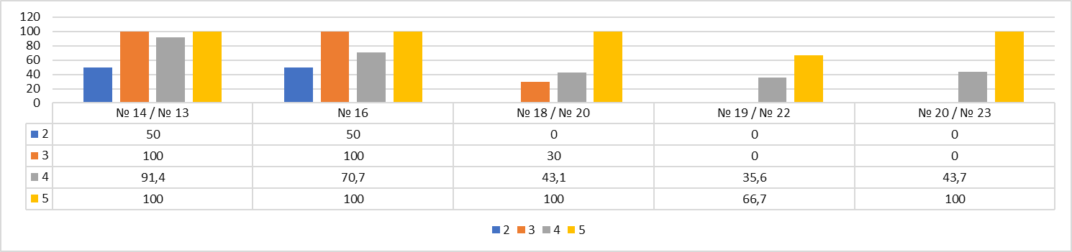

Максимальный процент выполнения в части задач на множественный выбор получен при выполнении задания №14: описывать свойства тел, физические явления и процессы, используя физические величины, физические законы и принципы (анализ графиков, таблиц и схем). Средний процент выполнения задания составил 95%. Распределение по группам учащихся выглядит следующим образом: отметка «2» - 50%; отметка «3» - 100 %; отметка «4» - 91%; отметка «5» - 100%. Исходя из полученных данных, можем заключить, что большая часть учащиеся знают, как анализировать и сопоставлять представлены в виде таблицы данные, которые полученные при исследовании.
- Задания высокого уровня сложности (с процентом выполнения ниже 15)
Задания высокого уровня сложности представлены заданиями № 17, 21, 22. Эти задания позволяют оценить степень подготовленности экзаменуемого к продолжению обучения в классах с углублённым изучением физики. Средний процент выполнения заданий высокого уровня по региону в 2025 году составил 14 % (в 2024 г. – 40 %, в 2023 г.- 42%).
Статистический анализ показывает, что в целом по региону выполнение заданий № 21, 22 удовлетворительное. Хотя процент выполнения этих заданий и выше 15, но результативность в этом году понизилась (см. диаграмму). Участники не справились только с одним заданием (задание № 17).

Динамика выполнения заданий высокого уровня сложности по Республике Ингушетия за 2023-2025 г.
Задание № 17: проверяет умения проводить косвенные измерения физических величин, исследование зависимостей между величинами (экспериментальное задание на реальном оборудовании).
Средний процент выполнения задания по республике составил 5,4% (в 2024 г. – 70 %, в 2023 г.- 86%) (наблюдается ежегодное снижение результативности выполнения задания).
Среди учащихся с разным уровнем подготовки получен достаточно высокий процент выполнения, распределение по группам учащихся выглядит следующим образом: отметка «2» - 0%; отметка «3» - 0%; отметка «4» - 6,9%; отметка «5» - 0%.
По итогам анализа статистически данных было выявлено, что из общего количества участников только 2 человека выполнили данное задание.

Содержательный анализ выполнения заданий КИМ ОГЭ

Содержательный анализ выполнения заданий КИМ по физике проводился с учетом полученных результатов статистического анализа всего массива результатов основных дней основного периода проведения экзамена по учебному предмету вне зависимости от выполненного участником экзамена варианта КИМ.
Для содержательного анализа был использован обобщенный план варианта КИМ ФИПИ.
Рассмотрим задания, с выполнением которых участники ОГЭ по физике испытали трудности, по разделам курса физики.
Линия заданий к разделу «Использование понятийного аппарата курса физики»
Задание № 8 базового уровня (умение характеризовать свойства тел и физические явления, используя физические величины и законы, вычислять значение величины при анализе явлений с использованием физических моделей, законов и формул) показал в 2025 году средний процент выполнения среди участников республики - 62,9% (2024 – 93 %, 2023 – 60 %) (наблюдается снижение результативности выполнения задания в сравнении с прошлым годом).
Пример задания:
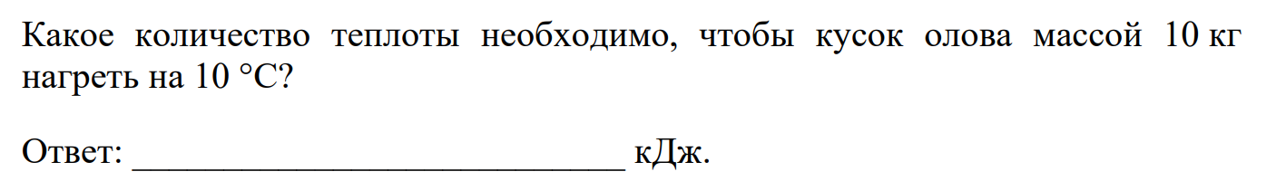

Анализируя веер ответов участников 2025 года, было выявлено, что по республике 62,9% участников получили 1 балл, но не выполнили требования и получили 0 баллов - 37,1%.
Участники в группах с уровнем подготовки на «2» и «3» получили 0 баллов, хотя в 2024 г. за это задание максимальный 1 балл получили 100 % и 95 % выпускников (наблюдается снижение результативности выполнения задания в сравнении с прошлым годом).
Участники в группах с уровнем подготовки на «4» и «5» выполнили задание на 75,9% (1 балл) и 100% (1 балл) (в 2024 году - 90% и 100%) (наблюдается снижение результативности выполнения задания в группе с уровнем подготовки на «4» в сравнении с прошлым годом).
Задача на расчёт количества теплоты при нагревании тела проверяет несколько ключевых умений учащихся, связанных с термодинамикой и математическими расчётами: знание формулы и понимание процесса физики, работу с единицами измерения (кг, Дж, °C), умение пользоваться справочными данными (таблицами), математическую грамотность (расчёты, степени), критическое мышление (анализ ответа на реалистичность).
При анализе было выявлено, что 3 ученика нашли верный ответ, но не обратил внимание, на то, что ответ должен быть указан в кДж и записали ответ 23000 (Дж). Участниками также были допущены ошибки при определении по графику времени, в течение которого олово нагревается, следовательно, они или не понимают за какой процесс отвечает каждый участок графика, или не поняли вопроса: посчитали, что в ответ надо записать количество теплоты, которое потребовалось, чтобы расплавить олово (нагреть и расплавить). Некоторые участники оставили задание без ответа. Большую часть остальных ответов учащихся сложно объяснить. Складывается впечатление, что учащиеся просто пишут рандомный ответ, чтобы не оставлять задание нерешенным.
Таким образом, участниками были допущены следующие типичные ошибки при выполнении задания № 8: неправильный выбор удельной теплоёмкости, ошибки в единицах измерения, неправильное определение разности температур, арифметические ошибки и т.д.
При решении задач на определение количества теплоты на уроках рекомендуется использовать не одни формулы, а к каждой задаче приводить график изменения температуры от времени с указанием изображенных процессов, проговаривать, что происходит на каждом участке. Не стоит забывать про условие, при котором начнется и закончится фазовый переход (если он учитывается в задаче). Наглядно показывать (выделять) процессы, которые необходимо рассмотреть при решении задачи. При отработке навыка решения задач на уроках использовать не только материал учебника, но и тематические сборники по подготовке к ОГЭ, материалы открытого банка ФИПИ.
Задание № 9 базового уровня традиционно связано с расчетами электрических цепей и проверяет умение характеризовать свойства тел и физические явления, используя физические величины и законы, вычислять значение величины при анализе явлений с использованием физических моделей, законов и формул).
В целом такие задачи решаются достаточно хорошо (больше 50 % выполнения): 2025 - 67,6%, 2024 – 91 %, 2023 – 58 %) (наблюдается снижение результативности выполнения задания в сравнении с прошлым годом).
Участники с хорошим уровнем подготовки («4» и «5») справляются в 68,9% и 100% (2024 - 90% и 88,8%). Отрадно видеть положительный результат выполнения задания № 9 и в группе с удовлетворительной подготовкой («3») – 80 % (2024 - 92,7%).
Хуже знают эту тему участники с низким уровнем подготовки – 0 % выполнения (2024 – 96, 5%).
Пример задания:

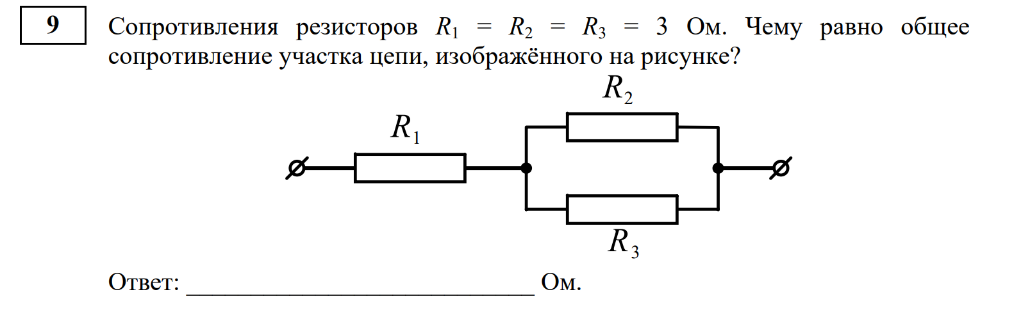

Для решения это задачи участники должны были определить общее сопротивление участка цепи, состоящего из трёх резисторов с сопротивлениями R₁=R₂=R₃=3 Ом и решить по схеме:
- Резисторы R₁​ и R₂ соединены параллельно.
- Их эквивалентное сопротивление R₁₂ соединено последовательно с резистором R₃
И прийти к ответу: 4,5 Ом.
При решении задач на расчёт общего сопротивления цепи участники допускали следующие типичные ошибки:
- неправильное определение типа соединения резисторов: участники путают последовательное и параллельное соединение. Например, могут ошибочно считать, что все три резистора соединены последовательно или параллельно. Чтобы минимизировать количество ошибок надо внимательно анализировать схему. Если резисторы подключены к одним и тем же узлам — это параллельное соединение. Если ток через них идёт один за другим — последовательное.
- неверный расчёт параллельного соединения: участники используют формулу для последовательного соединения (R₁₂=R₁+R₂​) вместо параллельного (1/R₁₂=1/R₁+1/R₂​).
- ошибки в арифметике: участники неправильно складывают дроби или ошибаются в вычислениях (например, 1/3+1/3=2/3​, но могут написать 1/6​), поэтому надо внимательно проверять каждый шаг вычислений.
- неправильное сложение последовательного соединения: после нахождения R₁₂ забывают прибавить R_{3​} или делают это неверно (например, снова используют параллельное соединение). Чтобы избежать ошибок, надо четко различать, где последовательное, а где параллельное соединение.
- путаница с единицами измерения: участники ошибочно подставляют значения в килоомах или мегаомах без перевода в Омы, поэтому надо проверять, что все сопротивления даны в одинаковых единицах.
Чтобы ученики успешно справлялись с задачами на расчёт общего сопротивления, важно начинать работу с разбора схемы (практиковать визуализацию (учить выделять узлы и перерисовывать схему в более понятном виде)); использовать цветовую маркировку (подсвечивать разные типы соединений (например, красным — параллельные, синим — последовательные)); научить чётко разграничивать типы соединений, тренировать автоматизм в расчётах (давать цепочки задач с постепенным усложнением (от одинаковых резисторов к разным)); разбирать частые ошибки на примерах (метод «Ошибка учителя»: намеренно допускать ошибку в решении и просить класс найти её)); проводить опыты с реальными цепями (собирать схему на макетке, замерять сопротивление мультиметром); использовать на уроках интерактивные формы обучения (онлайн-симуляторы (например, PhET): визуальное построение цепей и расчёт сопротивления). Такие методы помогут ученикам уверенно решать задачи на сопротивление.
Линия заданий к разделу «Методологические умения»
Блок заданий №№15-17 содержит разного уровня сложности задачи, связанные с экспериментальными исследованиями зависимостей физических величин, использованием измерительных приборов и интерпретацией полученных результатов.
Задание №15 базового уровня: необходимо уметь правильно составлять схемы включения прибора в экспериментальную установку, определять предел измерения, цену деления и снимать показания.
Задание базового уровня сложности оценивается в 1 балл, и является наиболее простым в этом блоке. В 2025 году процент выполнения по республике был равен 67,6 % (2024 -59,5 %, 2025 – 46,5%). В группах с разным уровнем подготовки решаемость была равна:
«2» - 0 % (2024 -0 %, 2025 – 0%),
«3» - 100 % (2024 - 41,8 %, 2025 – 40,9%),
«4» - 65,5% (2024 -80 %, 2025 – 52,3%),
«5» - 100% (2024 -100 %, 2025 – 99%),
В обобщенном варианте КИМ необходимо было экспериментально обнаружить зависимость электрического сопротивления круглого проводящего стержня от материала, из которого он изготовлен и указать какую из указанных пар стержней можно было использовать
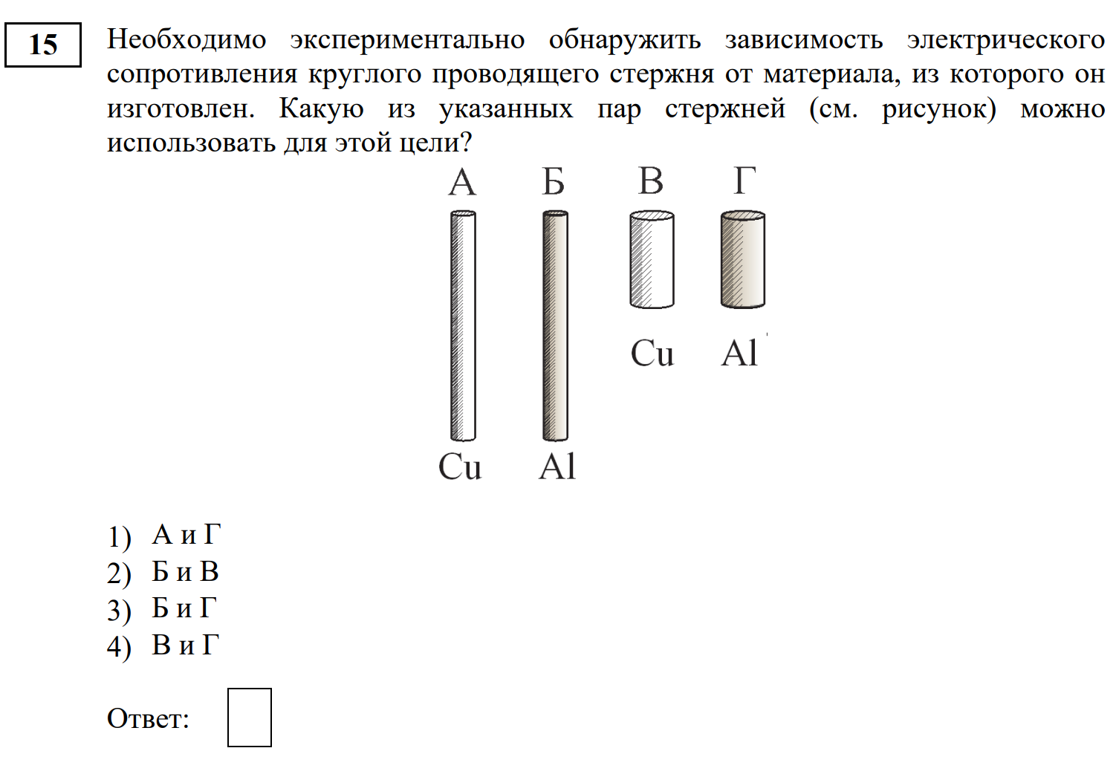
Данное задание проверяет навык работы с рисунком, знание элементов электрической цепи и правила подключения измерительных приборов. Цель эксперимента: исследовать зависимость сопротивления проводника только от материала, исключив влияние других факторов (длины и площади сечения). 67,6 % выбрали правильный ответ в варианте 4) В и Г (стержни имеют: одинаковые размеры (L₂​ и d₂​), разные материалы (C_{u} и A_{l}),
что полностью соответствует цели эксперимента).
Возможно, учащиеся знают данное правило, но поторопились и не проверили его по рисунку, так как в процессе подготовки они не решали задач-«ловушек». При решении участниками также допускаются следующие ошибки: игнорирование того, что для изучения зависимости сопротивления только от материала необходимо исключить влияние длины и площади сечения (решение- чётко сформулировать цель эксперимента — изолировать влияние материала, сохраняя длину и диаметр одинаковыми); неверное определение одинаковых параметров (регшение -внимательно проверять обозначения на рисунке. Если материал и геометрия не указаны явно, искать дополнительные подсказки в условии); путаница в нумерации стержней (неправильное сопоставление букв (А, Б, В, Г) с материалами и размерами из-за невнимательного чтения рисунка.
При составлении проверочных работ (не только по этой теме) добавлять задачи, которые либо в условии, либо в вариантах ответа содержат «ловушки», которые проверяют понимание физических процессов, явлений, а не поверхностное заучивание определений. Данные типы задач в достаточном количестве содержатся в материалах Л.А.Кирика «Разноуровневые самостоятельные и контрольные работы». Необходимо также уделять больше внимания на изучение темы «Отражение и преломление света» и обращать внимание учащихся на эти вопросы при выполнении лабораторных работ и демонстрационного эксперимента.
Задание 17 высокого уровня проверяет умение проводить косвенные измерения физических величин, исследование зависимостей между величинами (экспериментальное задание на реальном оборудовании). Низкий уровень выполнения задания по региону - 5,4% (2024 – 0%, 2023 – 0%), а также во всех группах учащихся с разным уровнем подготовки («2» – 0%, «3» – 0%, «4» – 6,9%, «5» – 0%) демонстрирует в 2025 году очень низкий уровень экспериментальных навыков, приобретенных обучающимися.
Если рассмотреть веер ответов в группах учащихся с разным уровнем подготовки было выявлено: участники, получившие «2», «3» и «5», получили 0 баллов, а 7 % участников, получившие «4», получили 3 балла, 93 % - 0 баллов.
Пример задания:
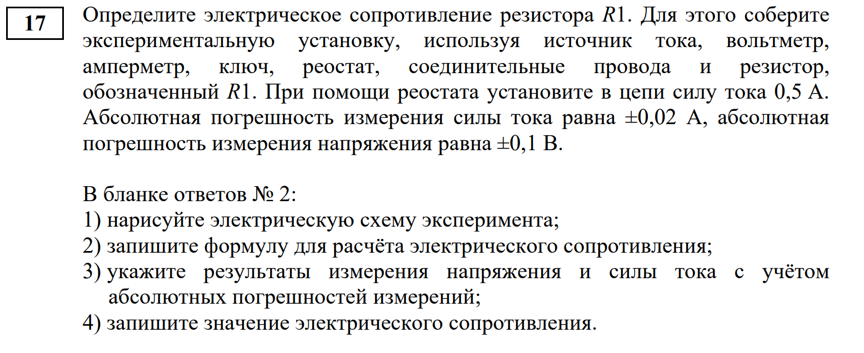
Причина в том, что в школах плохо организована работа на реальном физическом оборудовании. Это связано с тем, что не все школы оснащены необходимым современным оборудованием. Поэтому наблюдается резкое снижение процента выполнения. Кроме этого, не всегда корректно заполнены бланки техническими специалистами. Необходимо организовывать учебу технических специалистов на республиканском уровне в очном формате.
Вероятные причины ошибок:
1. Отсутствие/недостаточность устойчивого навыка самостоятельного планирования и проведения эксперимента с выбором необходимого оборудования.
2. Отсутствие/недостаточность практики выполнения экспериментальных заданий с оформлением результатов.
3.Отсутствие/недостаточность навыка чтения текста задания, где четко указаны погрешности физических величин, которые необходимо указать при записи результатов прямых измерений, так как при отсутствии записи прямых измерений с указанием абсолютной погрешности измерений за задание 17 выставляется 0 баллов.
Необходимо в течение учебного года выстроить следующую систематическую работу:
1) чётко спланировать всю экспериментальную деятельность обучающихся в течение всего учебного года (фронтальный эксперимент, мини-эксперименты, лабораторные работы, выполнение экспериментальных заданий, исследования зависимостей физических величин и формулирование выводов);
2) из спецификации КИМ ОГЭ выписать все экспериментальные задания, которые планируются на экзамене (это открытый материал);
3) скорректировать поурочное планирование с учетом всех экспериментальных заданий, выносимых на экзамен;
4) подготовить раздаточный материал, в котором будет чётко прописано задание с учётом всех требований к выполнению эксперимента и оформлению результата его выполнения (демоверсия: требования к выполнению задания, критерии оценивания выполнения задания – открытый материал);
5) провести обязательный анализ выполнения экспериментального задания с обсуждением основных часто встречающихся ошибок.
6) заранее собрать комплекты оборудования и дать возможность учащимся выполнять и оформлять экспериментальные задания, например, в рамках учебного практикума;
7) учителю необходимо провести мониторинг имеющегося для работ лабораторного оборудования, самостоятельно выполнить эти экспериментальные задания, включить эти работы в рабочую программу по предмету в соответствующий данному эксперименту тематический раздел.
Задание № 19 повышенного уровня проверяют умение объяснять физические процессы и свойства тел. Невысокий уровень выполнения задания по региону – 29,7% (2024 – 19,1%, 2023 –46,5%), а также во всех группах учащихся с разным уровнем подготовки («2» – 0%, «3» – 0%, «4» – 35,6%, «5» – 66,7%) указывает на трудности, которые испытывают учащиеся при решении качественных задач. Причина в том, что при планировании урока учителя не выделяют достаточного времени на организацию эвристической беседы, обсуждение качественных задач.
Пример задания
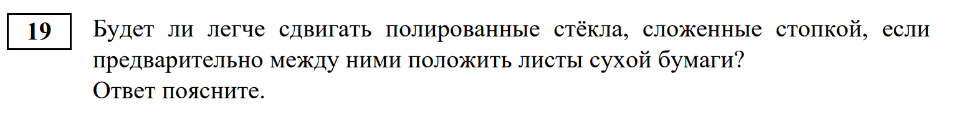
Невысокий процент выполнения данной задачи говорит о том, что учащимися плохо усвоено понятие «Электростатическая индукция», так как не могут объяснить причину трения между стёклами, роль сухой бумаги, которая снижает адгезию, так как её волокна препятствуют тесному сцеплению стеклянных поверхностей.
Если рассмотреть веер ответов в группах учащихся с разным уровнем подготовки было выявлено: участники, получившие «2», «3» получили 0 баллов за выполнение задания; в группе, получившие «4», 100% участников, получили максимальные 3 балла; в группе, получившие «4», 28%получили 0 баллов, 38 % - 1 балл, 34% - 2 балла.
При решении данных задач рекомендуем придерживать следующего алгоритма:
1. В каждой качественной задаче обсуждается какой-либо процесс или явление. Необходимо в объяснении ответить на вопрос «Что происходит?», описав последовательно исследуемое явление или процесс.
2. Далее ставится вопрос «Как это обосновать?» и выстраивается непротиворечивое обоснование с применением/привлечением формул и/или формулировок физических законов.
3. Для получения максимального балла за эти задания выпускникам необходимо: вдумчиво и осознанно читать задание; дать правильный ответ на поставленный вопрос, обосновать свой ответ; объяснить на основе физических законов, явлений описанный сюжет, ситуацию; объяснение должно быть развёрнутым, обоснованным и не содержать логических или физических противоречий.
Учителям следует обращать внимание школьников, что просто записать правильный ответ недостаточно, надо включать в урочную деятельность тренинги по написанию развёрнутых ответов с последующим анализом/разбором самых частотных ошибок.
При обучении учащихся работе с заданиями на объяснение физических явлений и процессов надо делать акцент на то, что несмотря на то, что данные задания носят практико-ориентированный характер, при формулировке обоснования следует опираться на физические законы. Включать задачи данного типа как при планировании урока по изучению новых тем всех курсов физики, так и в контрольные и самостоятельные работы, так как они помогут показать, как те или иные физические закономерности помогают объяснять наблюдаемые явления. Для улучшения результатов выполнения качественных задач с развернутым ответом при изучении новых тем обязательно иллюстрировать физические закономерности примерами из жизни, предлагать учащимся приводить примеры применения физических законов, с которыми они могли сталкиваться в быту.
Задание № 21 высокого уровня проверяет умение решать расчётные задачи, используя законы и формулы, связывающие физические величины.
Невысокий уровень выполнения задания по региону – 18% (2024 – 26,6%, 2023 –23,2%), а также в некоторых группах учащихся с разным уровнем подготовки («2» – 0%, «3» – 0%, «4» – 19,5%, «5» – 100%), указывает на трудности, которые испытывают учащиеся при решении задач.
Пример задания:
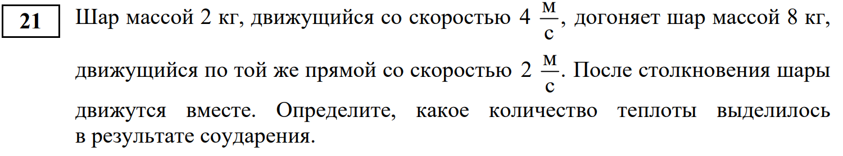
Решение:
Согласно закону сохранения импульса

Отсюда скорость шаров после удара: 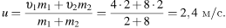
Согласно закону сохранения энергии можно найти выделявшееся количество теплоты как изменение кинетической энергии системы тел до и после взаимодействия. Найдем суммарную кинетическую энергию тел до взаимодействия:
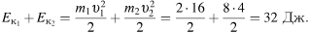
Суммарная кинетическая энергия тел после взаимодействия равна 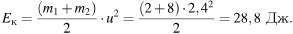
Тогда в результате удара выделится количество теплоты
Ответ: 3,2 Дж.
Веер ответов учащихся показал, что:
- максимальные 3 балла за это задание получили в группе на «5» - 100 %,
- в группе на «4» 62 % получили 0 баллов, 1 балл – 28 %, 2 балла -0 %, 3 балла – 10 %,
- в группах на «3» и «2» все участники получили 0 баллов.
Типичные ошибки, которые допускались участниками, заключались в том, что они не знают уравнения и формулы, применение которых необходимо и достаточно для решения задачи выбранным способом; не выполнены необходимые математические преобразования и расчёты, приводящие к правильному числовому ответу с указанием единиц измерения величины. Также к числу наиболее часто допускаемых при решении таких задач ошибок можно отнести: а) ошибки при определении того, какая работа (энергия) в случае рассматриваемого процесса является полезной, а какая – затраченной; б) в задачах на динамику – отсутствие записи второго закона Ньютона либо отсутствие в его записи некоторых действующих на тело сил; в) в задачах на параллельно/последовательно соединенные нагреватели – замена расчета суммарной мощности на основе законов постоянного тока безосновательным утверждением о сложении мощностей нагревателей; г) неверный учет направления скоростей при записи закона сохранения импульса при соударении тел и т.д.
При подготовке к ОГЭ по физике следует:
1. Формировать у учащихся метапредметные учебно-информационные умения.
2. Расширить применение учебного действия: наблюдение и эксперимент, как демонстрационный, так и лабораторный.
3. Проводить диагностику в формате ОГЭ на материале 7, 8 и 9 классов для определения уровня активных знаний по предмету, что позволит не только определить группу риска и группу «потенциальных отличников», но и увидеть динамику развития как проблем, так и успехов.
4. Работать с текстом.
5. Провести работу с «пулом» успешных заданий базового уровня.
6. Составить «дорожную карту» по работе над самыми проблемными темами, выносимыми на итоговую аттестацию.
Анализ показал, что результаты выполнения заданий зависят не только от программ и учебников, но и от качества преподавания предмета: наличия в ОО лабораторного и демонстрационного оборудования, квалификации педагога, его опыта в подготовке к ОГЭ.
Задание № 22 высокого уровня представляет собой комбинированную задачу высокого уровня сложности Максимальный первичный балл за выполнение – 3.
Невысокий уровень выполнения задания по региону – 18% (2024 – 23,4%, 2023 –18,6%), а также во всех группах учащихся с разным уровнем подготовки, кроме группы с оценкой «5» (100% выполнения) («2» – 0%, «3» – 0%, «4» – 19,5%) указывает на трудности, которые испытывают учащиеся при решении комбинированных задач.
Пример задания:
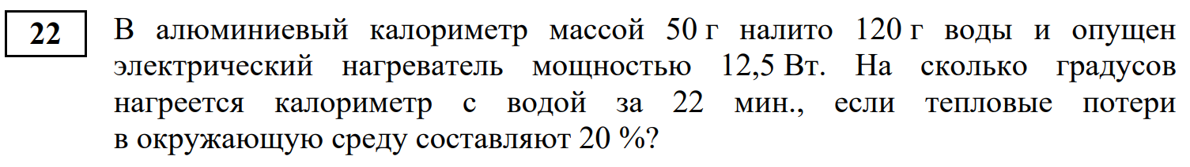
Экзаменуемый должен чётко понимать, что мощность системы нагревателей необходимо обоснованно рассчитать (через формулу для расчета сопротивления системы проводников). При анализе ошибок, допущенных при выполнении задания 25, обозначились несформированные метапредметные УУД: извлекать информацию из различных источников; отбирать материал по заданной теме; составлять таблицы, схемы, графики; выражать свое мнение и аргументировать его.
Можно констатировать, что только небольшое количество участников экзамена знают необходимые формулы и умеют решать задачи такого типа. Проблемным для остальных остается смысловое чтение условия задачи и выбора адекватной физической модели. Отметим следующие типичные ошибки учащихся в заданиях с развернутым ответом:
подавляющее число заданий, вызвавших максимальные затруднения – качественные; большинство выпускников легче справляются с расчетными задачами, в которых данные представлены в вербальной форме и затрудняются самостоятельно извлечь данные из рисунков, графиков, фотографий или схем;
трудности вызывает необходимость выбора из избыточного множества необходимых и достаточных исходных данных; сравнительно легко выполняются задания, требующие фактологической подготовки (знания определений, формул, формулировок законов), и сложнее – логического анализа ситуации и предлагаемых ответов;
даже многие выпускники, решавшие задачи с развёрнутым ответом и, очевидно, являющиеся более подготовленными, имеют недостаточно развитые метапредметные навыки – не владеют необходимыми приемами решения полученных уравнений, не умеют осмысливать информацию, данную в условиях задач, некритически относятся к полученным результатам.
Для решения заданий повышенного и высокого уровня сложности не существует универсального способа, его нужно составить самим, что и ценится при проверке. Тем не менее, существуют методы, алгоритмы, позволяющие правильно понять условие задачи и уравнения (формулы) физики, позволяющие решить задачу – найти ответ на поставленный вопрос. Отметим некоторые алгоритмы:
представляем процесс, включая образное мышление;
определяем, из каких разделов физики данная задача;
какие законы, уравнения можно применить;
записываем законы (формулы), смотрим, сколько неизвестных в записанных уравнениях, делаем математические преобразования и получаем ответ. Можно решать по частям, т.е. делая промежуточные вычисления.
Математические действия ученика полностью зависят от его математической подготовленности. По-видимому, затруднение при выполнении заданий с развернутым ответом объясняется тем, что у обучающегося не развито визуальное мышление: он не может вербальную информацию мысленно преобразовать в зрительный образ. Следует рекомендовать ему выполнить задание, сделав схематический рисунок, задание свести к алгоритму. Впредь он должен всегда задавать себе вопрос, чем новая задача отличается от ранее решенных им задач по данной теме; если не удается представить новую ситуацию, попытаться визуализировать ее.
Таким образом, ученик получит урок общего подхода к решению проблемы. Если он будет им пользоваться, у него сформируется метапредметный навык, который пригодится ему не только при решении учебных задач. Подобным образом ученику следует анализировать причины всех ошибок при выполнении проверочных работ: неправильно понял условие; не сумел зрительно представить процесс; качественная сторона процесса ясна, но не знал нужной формулы; правильно решал, но не перевел единицы измерения, ошибся в вычислении и т. д. Сначала это будет делаться с помощью учителя, который поможет определить причину ошибок, отыскать нужный материал в учебнике, порекомендует аналогичные задания для тренировки. Выполняя проверочные и контрольные работы, готовясь к ним с помощью тренировочных тестов, задач, ученик со временем научится самостоятельно диагностировать свои слабости и намечать пути их устранения. Выполнение заданий целесообразнее начинать с качественных задач, при решении которых выясняется механизм явлений, процессов. Затем следуют расчетные задачи. Таким образом, задается и при регулярном повторении делается привычным порядок самостоятельной работы над новой информацией: понять и запомнить, описать, объяснить и применить.

Анализ метапредметных результатов обучения, повлиявших на выполнение заданий КИМ

В ФГОС ООО нового поколения в систему учебных действий включены личностные, метапредметные и предметные результаты, описаны требования к ним, даны учебные задачи и ситуации.
Метапредметные образовательные результаты предполагают, что ученики будут владеть основными общеучебными умениями информационно-логического характера, умениями организации собственной учебной деятельности, основными универсальными умениями информационного характера; широким спектром умений и навыков использования средств информационных и коммуникационных технологий для сбора, хранения, преобразования и передачи различных видов информации; базовыми навыками исследовательской деятельности, проведения виртуальных экспериментов, способами и методами освоения новых инструментальных средств и т.д.
Данные статистико-аналитического отчета за 2024/2025 год показывают, что обучающиеся не только не могут применить метапредметные УУД, но и усвоить их. Анализируя типичные ошибки, допущенные участниками ОГЭ по физике, отмечаем, что несформированность метапредметных УУД напрямую влияет на успешность выполнения заданий КИМ.
Рассмотрим задания с наименьшим процентом выполнения (менее 40% от общего количества участников ГИА по предмету).
№ задания / средний процент выполнения | Предметный результат | Проверяемые требования к метапредметным результатам освоения основной образовательной программы основного общего образования | Типичные ошибки и пути их устранения
17 | Проводить косвенные измерения физических величин, исследование зависимостей между величин нами (экспериментальное задание на реальном оборудовании) | 3.2.1. Владеть способами самоконтроля, самомотивации и рефлексии.  3.2.2. Вносить коррективы в деятельность на основе новых обстоятельств, изменившихся ситуаций, установленных ошибок, возникших трудностей. | Типичные ошибки:  1. Неверные измерения.  2. Неверные расчеты.  3. Неверный перевод одной измерительной единицы в другую.  Причины: отсутствие экспериментального опыта.  Возможные пути устранения ошибок: организация лабораторных и практических работ.
21  22 | Решать расчётные задачи, используя законы и фор мулы, связывающие физические величины (комбинированная задача) | 1.1.6. Самостоятельно выбирать способ решения учебной задачи (сравнивать несколько вариантов решения, выбирать наиболее подходящий с учётом самостоятельно выделенных критериев).  3.1.1. Владеть способами самоконтроля, самомотивации и рефлексии.  2.1.1. Выражать себя (свою точку зрения) в устных и письменных текстах | Типичные ошибки:  1. Правильное решение с правильно записанными исходными формулами, корректно проведёнными алгебраическими преобразованиями и вычислениями, но с ошибкой в записи ответа.  2. Обозначение физических величин, не описанных в тексте задачи, решении и не введённые на рисунке.  3. Представлен правильный ответ на поставленный вопрос, но его обоснование некорректно.  4. Ошибки в вычислениях.  5. В переводе одной единицы измерения в другую.  Возможные пути устранения ошибок: повышение уровня выполнения подобных задач достигается тренировкой, «нарешиванием» задач высокого уровня сложности со всеми учащимися класса. Для этого нужна системная работа, которая может осуществиться только на факультативных или элективных курсах по подготовке к ОГЭ, но, к сожалению, подобные курсы направлены на подготовку учащихся к первой части работы и практически не уделяется внимание второй части, то есть разбору и решению подобных задач.  При подготовке учащихся к выполнению данных заданий учителю также необходимо обратить внимание не только на решение самой задачи, но и на ее оформление.  Для заданий №21–№22 ученик должен записать:  − краткое условие задачи «Дано»;  − уравнения и формулы, которые нужны для решения задачи;  − математические преобразования;  − расчеты;  − ответ

Основные трудности выполнения заданий повышенного и высокого уровня связаны с недостаточной сформированностью ключевых умений (метапредметных): неумение проводить исследование зависимостей физических величин с использованием прямых измерений, применять физические законы для анализа и объяснения физических явлений и свойств тел, решать расчетные задачи.
Для достижения метапредметных результатов современный ученик должен двигаться одновременно в трех направлениях:
1. Осваивать универсальные техники и способы мышления и деятельности, в том числе учебной деятельности.
2. Участвовать в разработке и реализации проектов.
3. Осваивать базовые понятия, техники и способы предметного мышления (исследование, решение задач).
Анализ результатов позволяет сделать вывод, что у обучающихся недостаточно сформированы также базовые логические действия, такие как: устанавливать существенный признак или основания для сравнения, классификации и обобщения; выявлять закономерности и противоречия в рассматриваемых явлениях; самостоятельно формулировать и актуализировать проблему, рассматривать её всесторонне; определять цели деятельности, задавать параметры и критерии их достижения; вносить коррективы в деятельность, оценивать соответствие результатов целям, оценивать риски последствий деятельности; развивать креативное мышление при решении жизненных проблем.
Недостаточно сформированы базовые исследовательские действия: формирование научного типа мышления, владение научной терминологией, ключевыми понятиями и методами. Следствием этого являются следующие ошибки выпускников: при выполнении заданий: не соблюдается логический порядок действий; существенные признаки явлений и процессов, причинно-следственные связи устанавливаются неверно; делаются неверные выводы и др.
Обучающиеся делают также ошибки при отборе информации при анализе графиков, диаграмм, таблиц, неверно используют данные в поисках верного ответа.
Недостаточный уровень сформированности метапредметных умений особенно проявляется при выполнении заданий с развернутым ответом. Сравнительный анализ результатов выполнения различных заданий показывает, что наибольшие затруднения у выпускников вызывают задания, требующие интеграции знаний из разных разделов физики, анализа новой информации, проведения комплексного анализа с выделением существенных признаков объектов и явлений (задания 21, 22). Учащиеся либо в наибольшей степени не приступают к выполнению задания, либо переписывают его условие. Влияет на качество ответов школьников и недостаточная сформированность универсальных регулятивных действий из блоков «самоорганизация» и «самоконтроль». Часто школьники невнимательны, путаются при определении минимальных и максимальных величин. Выпускники часто пропускают логически важные шаги, забывают анализировать ситуацию, описанную в условии задачи, допускают неточности и т.д. К написанию обоснования большинство выпускников подошли формально, просто заучив формулировки и записывая все подряд, путая причину и следствие.
Эти действия школьников при решении заданий с развернутым ответом указывают на недостаточную сформированность метапредметных умений, которая и повлияла на успешность выполнения заданий КИМ ЕГЭ.
Методики и технологии формирования метадеятельности: ИКТ-технологии, развивающее обучение, эвристическое обучение, логикосмысловое моделирование, личностно-ориентированное обучение, дифференцированное обучение, метод проектов, исследовательская деятельность.
Реализация метапредметности: исследовательские работы и проекты, факультативные, элективные курсы, семинарские занятия, предметные недели, игры, дистанционные конкурсы и олимпиады, творческие работы.
Подводя итог, можно заметить, что отметки «4» и «5» на экзамене, прогнозируемо получают учащиеся с достаточным уровнем сформированности метапредметных результатов, низкий уровень сформированности метапредметных результатов не позволяет выполнить работу на высокий балл.

Выводы об итогах анализа выполнения заданий, групп заданий

- Перечень элементов содержания / умений, навыков, видов познавательной деятельности, освоение которых всеми школьниками региона в целом можно считать достаточным

В соответствии с рекомендациями ФИПИ задания базового уровня считаются усвоенными успешно, если их решило от 50 до 90% участников экзамена, для заданий повышенного уровня коридор решаемости от 40 до 60 % и для заданий высокого уровня сложности – от 10 до 50%.
Не только в группах учащихся (кроме групп на «2» и «3»), но и по республике в целом продемонстрировали достаточно хорошее владение основным понятийным аппаратом школьного курса физики, знание и понимание физических величин и смысла физических законов на базовом уровне сложности.
По результатам выполнения групп заданий, проверяющих одну и ту же группу предметных результатов, среди успешно усвоенных элементов содержания и освоенных умений можно выделить:
- устанавливать соответствие между физическими величинами и единицами измерения этих величин; между физической величиной и формулой; распознавать и описывать явление на основе опытов, демонстрирующих это явление; − определять физические величины, используя данные таблицы, графиков, и рисунков с применением знаний физических законов и явлений: равнодействующая сил, правило моментов, количество теплоты, электрическое сопротивление;
- анализировать изменения характера физических величин для следующих процессов и явлений: внутренней энергии системы вода-пар, количество заряженных частиц при электризации;
- описывать физические явления и процессы, анализируя данные таблиц, графиков, используя физические величины, законы и принципы: уравнение теплового баланса, строение атома;
Методологические умения: проводить прямые измерения физических величин с использованием измерительных приборов, правильно составлять схемы включения прибора в экспериментальную установку, анализировать отдельные этапы исследования и на основе его описания делать выводы (задания №15, №16).

- Перечень элементов содержания / умений, навыков, видов познавательной деятельности, освоение которых всеми школьниками региона в целом, а также школьниками с разным уровнем подготовки нельзя считать достаточным

Анализ результатов ОГЭ 2025 года выявил ряд заданий с невысоким процентом выполнения в группах, получивших отметку «2» и «3»:
Базовый уровень сложности:
- Различать словесную формулировку и математическое выражение закона, формулы, связывающие данную физическую величину с другими величинами,
- Распознавать явление по его определению, описанию, характерным признакам и на основе опытов, демонстрирующих данное физическое явление.
- Различать для данного явления основные свойства или условия протекания явления,
- Вычислять значение величины при анализе явлений с использованием законов и формул. Тепловые явления,
- Интерпретировать информацию физического содержания, отвечать на вопросы с использованием явно и неявно заданной информации. Преобразовывать информацию из одной знаковой системы в другую
Повышенный уровень сложности:
- Применять информацию из текста при решении учебно-познавательных и учебно-практических задач,
- Объяснять физические процессы и свойства тел
- Объяснять физические процессы и свойства тел
- Решать расчётные задачи, используя законы и формулы, связывающие физические величины

- Выводы о вероятных причинах затруднений и типичных ошибок обучающихся субъекта Российской Федерации

Системная подготовка к экзамену за курс основной школы начинается с самого начала изучения физике. При этом важно принимать во внимание не только содержание изучаемого материала, но и особенности обучения школьников специальным организационным и смысловым аспектам экзаменационной процедуры, сделать их привычными и понятными.
Выявленные типичные ошибки и недочеты обусловлены следующими недостатками в организации учетного процесса:
1. Использование при обучении традиционных, преимущественно продуктивных форм и методов обучения;
2. Неумение целенаправленно использовать средства учебного предмета для развития обучающихся;
3. Неумение эффективно управлять учебной деятельностью обучающихся;
4. Подмена методологического подхода в преподавании физики «меловой физикой» с формализованной опорой на теоретические знания;
5. Отсутствие или недостаточное внимание к формированию опыта применения теоретических знаний и предметных умений;
6. Вымывание демонстрационного эксперимента, фронтальных опытов и лабораторных работ из учебной практики, замена натурного эксперимента виртуальными компьютерными симуляторами;
7. Устаревшие подходы к контролю результатов обучения, отсутствие необходимых знаний и опыта применения критериального оценивания различных результатов деятельности учащихся.
Однозначно можно говорить о том, что:
− многие обучающиеся смещают акценты на подготовку к выполнению 1 части экзаменационной работы, не уделяя достаточного внимания на подготовку заданий с развернутым ответом или выполнению заданий практической части, считая их для себя слишком сложными;
− большой объем информации, использование векторных величин, а также работа с формулами, математические преобразования дается ребятам этого возраста с большим трудом. Поэтому целесообразно при разработке тематического планирования еще раз проанализировать результаты учащихся по выполнению заданий, относящихся к разным разделам курса физики, и внести соответствующие коррективы как в планы повторения и изучения нового материала, так и в планы подготовки к экзамену;
− злободневным вопросом остается вопрос математической подготовки школьников, выбирающих экзамен по физике. Здесь хочется отметить, что результаты выполнения экзамена не фиксируют существенных проблем в математической подготовке обучающихся с хорошей и отличной подготовкой. Они, как правило, успешно справляются с математическим этапом решения задач. А вот для обучающихся с низким уровнем подготовки владение необходимым для физики математическим аппаратом становится критическим фактором. Так, они не могут выполнить задание не потому, что не знают необходимых закона или формулы, а потому что не могут справиться с математическими операциями. Для этих обучающихся целесообразно изыскать возможность для коррекционной работы совместно с учителями математики. Кроме решения уравнений, здесь особое внимание следует обратить на работу с формулами, сложение векторов, вычисления, связанные с прямоугольным треугольником, поскольку это тот необходимый минимум, без которого невозможно успешное выполнение заданий любого уровня.
Таким образом, необходимо при обучении физике использовать продуктивные методы, конструировать уроки в логике научного познания.

- Выводы об изменении успешности выполнения заданий разных лет по одной теме / проверяемому умению, виду деятельности (если это возможно сделать)

Анализ изменения успешности выполнения заданий в 2024 и 2025 годах.
На диаграмме представлены данные о выполнении заданий с падением успешности по разным темам/умениям за два года. Это задания:
№ 1 (базовый уровень) (на умение приводить примеры явлений, приборов, физических величин и единиц их измерения. Правильно трактовать физический смысл используемых величин, их обозначения и единицы измерения): 2024: 94,68% → 2025: 82,4% (↓12,28%),
№ 8 (базовый уровень) (умение характеризовать свойства тел и физические явления, используя физические величины и законы, вычислять значение величины при анализе явлений с использованием физических моделей, законов и формул): 2024: 93,62% → 2025: 62,2% (↓31,42%),
№ 9 (базовый уровень) (умение характеризовать свойства тел и физические явления, используя физические величины и законы, вычислять значение величины при анализе явлений с использованием физических моделей, законов и формул): 2024: 91,49% → 2025: 67,6% (↓23,89%),
№ 10 (базовый уровень) (умение характеризовать свойства тел и физические явления, используя физические величины и законы, вычислять значение величины при анализе явлений с использованием физических моделей, законов и формул): 2024: 95,74% → 2025: 59,5% (↓36,24%),
№ 16 (повышенный уровень) (умение анализировать отдельные этапы проведения исследования на основе его описания: делать выводы на основе описания исследования, интерпретировать результаты наблюдений и опытов): 2024: 80,8% → 2025: 74,3% (↓6,5%),
№ 17 (высокий уровень) (умение проводить косвенные измерения физических величин, исследование зависимостей между величинами (экспериментальное задание на реальном оборудовании): 2024: 70,2% → 2025: 5,4% (↓64,8%)
№ 20 (повышенный уровень) (умение решать расчётные задачи, используя законы и формулы, связывающие физические величины (комбинированная задача): 2024: 50% → 2025: 36,9% (↓13,1%),
№ 21 (высокий уровень) (умение решать расчётные задачи, используя законы и формулы, связывающие физические величины (комбинированная задача): 2024: 26,6% → 2025: 18% (↓8,6%),
№ 22 (высокий уровень) (умение решать расчётные задачи, используя законы и формулы, связывающие физические величины (комбинированная задача): 2024: 23,4% → 2025: 18% (↓5,4%) (см. диаграмму)

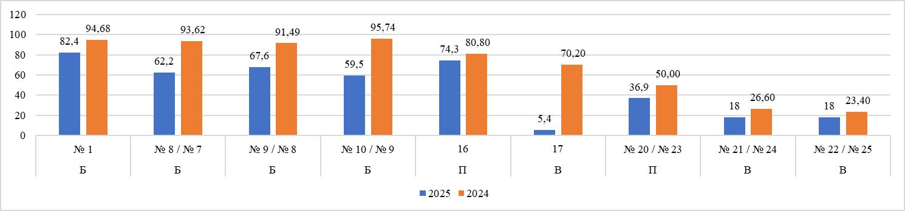

Основные гипотезы причин снижения успешности выполнения вышеуказанных заданий в 2025 году:
  - изменение структуры КИМ могло отразиться на результаты участников ОГЭ по физике, а именно:
- участников вызвали затруднения изменения, коснувшиеся одну из задач на объяснение физических процессов и свойств тел, теперь в блоке «Решение задач» 4 задания вместо 5,
- расчётная задача в экзамене теперь только одна (комбинированная) — под номером 22,
- задачи 20 и 21 теперь различались уровнем сложности (20 — повышенный, 21 — высокий) и базировались на материале любого из разделов физики (механические, тепловые или электромагнитные явления).
- объём КИМ сократился на 3 задания — с 25 до 22, а максимальный первичный балл за работу снизился с 45 до 39.
Анализ основных затруднений позволяет также сделать вывод о том, что часто изучение физики носит репродуктивный характер, причем учителя используют на уроках преимущественно объяснительно-иллюстративные методы.
Часть допущенных ошибок обусловлена отсутствием математических умений, связанных с преобразованием математических выражений, действиями со степенями, чтением графиков; выполнения операций с векторами и прочее.
Недостаточно отработана схема перевода из внесистемных единиц в международную систему СИ.
Кроме того, в силу отсутствия лабораторного оборудования в некоторых школах и неправильного распределения учителем учебного времени, многие учителя пренебрегают фронтальным и демонстрационным экспериментом в пользу натаскивания решению задач по формулам, что сказывается на уровне понимания физических законов.
Совершенно очевидно, что такой подход нарушает логику научного познания, так как формулирование законов и закономерностей должны быть после демонстрации эксперимента в классе или с использованием онлайн-лабораторий.
Для исправления ситуации можно рекомендовать в рамках работы муниципальных методических объединений провести семинары «Оптимизация содержания физического образования при составлении рабочих программ по физике». Таким образом, необходимо при обучении физике использовать продуктивные методы и конструировать уроки в логике научного познания.

Прочие выводы

Основополагающим звеном, влияющим на эффективность формирования мышления по физическому образованию, является внеурочная деятельность и дополнительное образование детей. В школах слабо развита работа, направленная на развитие и укрепление представлений о физических основах работы технических механизмов и устройств, на закономерности, лежащие в основе их работы, а также на физические принцип работы микроконтроллеров, отдельных полупроводниковых приборов, используемых при сборке электрических цепей, не отводится время на работу с текстами технического содержания, в том числе, содержание схемы, чертежи, что затрудняет развитие технической мысли учащихся, снижает учебную мотивацию к изучению физики.

Раздел 4. РЕКОМЕНДАЦИИ ДЛЯ СИСТЕМЫ ОБРАЗОВАНИЯ СУБЪЕКТА РОССИЙСКОЙ ФЕДЕРАЦИИ ПО СОВЕРШЕНСТВОВАНИЮ ОРГАНИЗАЦИИ И МЕТОДИКИ ПРЕПОДАВАНИЯ ФИЗИКИ

…по совершенствованию преподавания учебного предмета всем обучающимся

- Учителям
Представленный выше анализ результатов выполнения заданий КИМ ОГЭ по физике показал, что существуют традиционные «проблемные зоны», которые связаны с общепринятой практикой изучения соответствующих элементов содержания. Приведенный выше разбор содержания заданий и типичных ошибок, допускаемых участниками экзамена, позволяет учителям при планировании учебного процесса принять меры по минимизации частных проблем.
Обращаем особое внимание на необходимость внедрения в практику личностно-ориентированного подхода в обучении, что позволит усилить внимание к формированию базовых умений у тех учащихся, кто не ориентирован на более глубокое изучение физики, а также обеспечить продвижение учащихся, имеющих возможность и желание изучать физику на профильном уровне:
В целях совершенствования процесса обучения и повышения качества подготовки к ОГЭ по физике выпускников 9-х классов рекомендуется:
- организация подготовки девятиклассников с применением нового кодификатора: формирование познавательных и регулятивных УУД при составлении каждым учеником на основе самодиагностики программы подготовки;
- изучение демонстрационного варианта 2026 года, чтобы учащиеся получили представление об уровне трудности и типах заданий предстоящей экзаменационной работы;
- организация уроков обобщающего повторения позволит систематизировать знания, полученные за курс основной школы;
- решение задач высокого уровня, так как итоги экзамена показывают недостаточно высокий уровень выполнения учащимися задач, особенно практико-ориентированных;
- при подготовке хорошо успевающих учащихся к экзамену следует уделять больше внимания решению многошаговых задач, обучению составлению плана решения задачи и грамотному его оформлению;
- выделение «проблемных» тем в каждом конкретном классе, ликвидация пробелов в знаниях и умения учащихся, корректировка индивидуальной подготовки к экзамену;
- повышение уровня практических навыков учащихся позволит им успешно выполнить задания, применяя рациональные методы решений;
- решение качественных задач в форме письменной речи с самого начала изучения курса физики и формирование навыка формулировать ответ в форме, требуемой на ОГЭ (ответ – явление – свойства/законы, объясняющие ответ);
- привести материалы текущего контроля в соответствие со структурой КИМ ОГЭ, при составлении проверочных работ добавлять задачи, содержащие «ловушки», либо в условии, либо в вариантах ответа. Такого типа задачи в достаточном количестве содержатся в сборниках Л.А. Кирика «Разноуровневые, самостоятельные и контрольные работы», они проверяют понимание физических процессов, явлений, а не поверхностное заучивание определений и формул;
- совершенствовать технологии решения задач: необходимо научить видеть проявление физических законов в явлениях и ситуациях, приведенных в заданиях. Для этого требуется технология, отличная от объяснительно-иллюстративной. Эффективным показал себя метод исследования ключевых ситуаций, предлагаемый Л.Э. Генденштейном, А.А. Булатовой. Данный метод предполагает уход от запоминания решений задач к обучению понимать и применять физические законы и закономерности при решении задач любого уровня сложности;
- использование тестирований в режиме «онлайн», что способствует повышению стрессоустойчивости учащихся;
- применение электронных ресурсов: ОГЭ материалов открытого банка заданий ГИА-9, опубликованных на официальном сайте ФИПИ http://www.fipi.ru, ФГИС «Моя школа» https://myschool.edu.ru/видеоматериалов, что сможет индивидуализировать процесс подготовки при обобщающем повторении курса
- усиление практической направленности обучения, включение соответствующих заданий (графики реальных зависимостей, таблицы, текстовые задачи с построением физических моделей реальных ситуаций), что поможет учащимся применить свои знания в нестандартной ситуации;
- выполнение всех лабораторных работ, соответствующих спецификации, их оформление, запись выводов для отработки необходимых навыков экспериментального исследования.
При рассмотрении качественной задачи с развернутым ответом обратить внимание на следующие традиционные проблемы:
- проверка решения качественных задач последних лет показывает невысокий уровень общей грамотности участников
экзамена, некоторых базовых знаний по предмету и способностей к формулированию своих мыслей экзаменующимися. Редко в решениях присутствуют полные логические цепочки рассуждений. В этих цепочках рассуждений имеются серьезные «разрывы», которые участники экзамена закрывают, делая при этом неочевидные выводы для получения ответа.
- решения качественных задач у большинства только текстовые. В решениях либо вовсе отсутствуют формулы, либо они приводятся, но логические шаги рассуждений не сопровождаются математическими выводами. Тем более очевидным является факт, что построить логически верный ответ, используя физические формулы, в большинстве случаев будет легче.
- очевиден недостаток навыков построения рисунков, схем или графиков при объяснении решения. Неудачный масштаб, несоблюдение законов геометрии и др. приводит к ухудшению ответов на поставленные в задаче вопросы. Здесь также виден недостаток метапредметных умений и навыков. Формирование письменной речи должно быть связано с систематическим использованием в практике преподавания предмета заданий с развернутым ответом, формирующих коммуникативную компетентность, с акцентом на обучение таким типам речи, как описание и рассуждение. К таким заданиям можно отнести не только всю совокупность качественных задач, которые необходимо широко использовать на всех этапах обучения, но и письменную проверку теоретического материала, написание рецензий на работу других учащихся, написание эссе на различные темы, связанные с современными проблемами использования физических знаний, и т.д. Формирование УУД должно предусматривать последовательное усложнение выполняемых мыслительных операций и применяемых умений.
Для всех групп учащихся процесс обучения будет более эффективным при использовании приемов активного самостоятельного обучения. Основной акцент здесь делается на осознание обучающимися задач обучения, формирование личностного результата. Механизмом является качественное планирование учителем промежуточных результатов (тематических или на законченный блок уроков) и методика формирующего контроля.
Учащиеся заранее должны быть ознакомлены с этими планируемыми результатами, осознавать, что они должны выучить за ближайшие несколько уроков, какие задания должны научиться делать, каким образом это будет проверяться и оцениваться.
Осознание задач обучения повышает самостоятельность, позволяет понимать школьнику, на какой ступени он находится в процессе обучения и как он может улучшить свои результаты. Открытость ближайших целей и задач обучения, четкие ориентиры в виде учебных заданий, которые нужно научиться выполнять, и заранее известные критерии оценивания результатов – это залог развития учебной самостоятельности, освоения навыков самообразования и высоких учебных достижений
Проанализировать проблемы и особенно возможные изменения типов заданий КИМ 2026 необходимо также и на заседаниях МО учителей физики.
Рассмотреть на методических мероприятиях вопросы:
- Формирование метапредметных универсальных учебных действий средствами учебного предмета «Физика».
- Проектирование образовательного процесса и организация деятельности обучающихся с различными образовательными возможностями по физике.
- Актуальные вопросы преподавания физики.
- Структурно-содержательные особенности подготовки к ГИА-2026 по физике.

ИПК / ИРО, иным организациям, реализующим программы профессионального развития учителей
На основе выявленных в ходе анализа ОГЭ дефицитов в учебно-предметных компетенциях и метапредметных грамотностях обучающихся составить содержание методической работы с учителями физики на 2025-2026 учебный год:
- организовать работу по включению в планы работы школьных и муниципальных методических объединений учителей физики ознакомление с результатами ОГЭ по физике в регионе / муниципалитете / школе, по формированию тематики заседаний методических объединений с учетом мероприятий по трансляции опыта лучших образовательных организаций и учителей, чьи выпускники продемонстрировали максимально высокие результаты на ОГЭ по физике, по выявлению и дальнейшему преодолению профессиональных дефицитов учителей физики;
- организовать наставничество на базе организаций, продемонстрировавших высокие результаты ОГЭ, над учителями физики, чьи выпускники показали низкие результаты;
- на региональном уровне организовать проведение практических занятий, открытых уроков, обучающих семинаров, стажировок по проблемам изучения физических понятий и способов предметных действий в рамках изучения содержательно-методических линий: механические явления, тепловые явления, электромагнитные явления и квантовые явления с участием наиболее опытных педагогов с целью распространения лучших практик преподавания физики в школе, по выработке эффективных подходов к обучению, а также подготовке школьников к ОГЭ, включая работу не только со слабоуспевающими школьниками, но и с обучающимися, имеющими особый интерес к физике;
- необходимо проведение семинаров как для опытных учителей, так и для молодых специалистов по темам: «Лабораторный практикум при изучении курса физики»; «Метод исследования ключевых ситуаций при решении физических задач»; «Сложные темы при изучении курса физики»; «Профилактика ошибок при выполнении заданий разного уровня сложности»; «Формирование естественнонаучной грамотности»;
- содействовать прохождению курсов повышения квалификации учителей физики, обучающиеся которых имеют низкие образовательные результаты в 2025 году;
- необходимо взаимодействовать с учителями математики и предметов естественнонаучного цикла для решения задач, в которых требуется применять универсальные действия и умения при решении.

…по организации дифференцированного обучения школьников с разными уровнями предметной подготовки

- Учителям
Анализ результатов ОГЭ году по физике позволяет сделать вывод о том, что выпускники в зависимости от уровня подготовки имеют разные проблемы в освоении отдельных способов действий и элементов содержания, что актуализирует необходимость обеспечить дифференцированный подход в обучении с целью минимизации выявленных проблемных зон.
В процессе обобщающего повторения и подготовки к ОГЭ целесообразно использовать методы дифференциации в обучении, выделяя группы обучающихся с различными уровнями подготовки. Дифференцированный подход является основой индивидуально ориентированной системы обучения, позволяющей учитывать индивидуальные особенности ребенка, создавать условия для преодоления и развития его потенциальных возможностей. Такая работа способствует формированию адекватной самооценки и соответствующего уровня притязаний учащихся. Необходимым условием достижения поставленных целей является четкое определение минимума, без которого продвижение в изучении курса физики невозможно.
При организации изучения очередной темы необходимо предусматривать разноуровневые задания для группы обучающихся, выбравших физику для сдачи ОГЭ, и остальных учеников класса. Обучающимся из группы сдающих следует предлагать дополнительный набор задач для отработки навыков их решения.
В группе слабоподготовленных обучающихся рекомендуем уделять особое внимание математической составляющей решения физических задач; подбору заданий на понимание теоретического материала; учить осмысленному прочтению и пошаговому анализу условия задачи; выполнять простейшие одношаговые качественные задания. При работе с этой группой следует сосредоточиться на базовом курсе физики, особо выделяя наиболее значимые элементы (законы сохранения в механике, законы Ньютона и т.д.), и добиваться их устойчивого освоения.
В группе обучающихся со средним уровнем подготовки рекомендуем развивать умение анализировать физические явления и законы, при решении физических задач составлять математическую модель и интерпретировать полученные результаты, проводить мысленный эксперимент, учить составлению качественных вопросов, находить наиболее рациональный способ решения задачи.
Для групп обучающихся с повышенным и высоким уровнями подготовки, наиболее мотивированных к изучению физики и способных к самостоятельному изучению нового материала, целесообразно предложить технологию «перевернутого обучения». Применение данной технологии предполагает предварительное самостоятельное изучение школьниками теории дома, что дает учителю возможность организовать на самом занятии продуктивную деятельность в больших и малых группах, с применением элементов технологии сотрудничества, критического мышления по рассмотрению качественных заданий, решению различных типов задач; проведение мысленного эксперимента, и получить более высокие результаты.
Для наиболее подготовленных выпускников акцентом должно стать решение задач с неявно заданной физической моделью, в которых необходимо представлять обоснование хода решения. В школах, обеспечивающих углубленную подготовку обучающихся по физике и математике, предлагается расширить тематику элективных курсов, которые обеспечивают успешную профильную подготовку и нацелены на самоопределение обучающихся.
Для менее подготовленных обучающихся на занятиях необходимо практиковать активные формы запоминания, позволяющие помещать необходимую информацию в долговременную память (например, тематическое воспроизведение формул), формировать навык самостоятельного поиска ошибок, предлагая задания на аргументированный поиск ошибок; широко использовать обратные задачи; учить подходам к выявлению связей между объектами, фигурирующими в условии задачи, посредством перевода условия из текстовой в графическую форму. Особое внимание нужно уделять работе с текстом, отрабатывая навыки рационального чтения учебных и научно-популярных текстов.
Для обучающихся, показывающих высокий уровень системных знаний, целесообразно сместить акцент в подготовке с тестовых заданий на решение задач с большим числом логических шагов; включать в содержание обучения качественные задачи, решение которых предполагает критическое осмысление различных точек зрения; творческие задания, для выполнения которых необходимо применение исследовательских методов.
Важно отметить необходимость преподавания физики как точной, а не описательной науки, что в обязательном порядке включает развитие навыков решения физических задач. Кроме того, обязательно следует формировать навыки самостоятельного качественного анализа физических ситуаций, отличных от стандартных ситуаций, разобранных в учебниках и на уроках физики.

- Администрациям образовательных организаций
Для организации дифференцированного подхода администрациям ОО можно рекомендовать:
− обеспечить организационные условия, необходимые для осуществления дифференцированного обучения, в том числе реализацию учебных курсов по выбору и программ дополнительного образования, востребованных как одаренными школьниками, демонстрирующим высокие результаты по физике, так и школьникам с низким уровнем подготовки, выбравших физику для сдачи ОГЭ;
− создать условия для эффективной работы школьного методического объединения по физике в части использования учителями физики методик дифференцированного обучения; полноценного использования механизма наставничества, поддержки молодых учителей, использовать возможности привлечения внешних специалистов для консультирования обучающихся с разным уровнем предметной подготовки;
− дополнительно стимулировать учителей физики к организации дифференцированной работы со школьниками с различным уровнем подготовки, в том числе содействовать участию учителей и обучающихся школы в различных олимпиадных мероприятиях, конкурсах;
− создать наиболее благоприятные условия для систематического повышения квалификации учителей (возможность посещения учителями физики курсов повышения квалификации), современную материально-техническую базу для реализации образовательной программы как на уроках, так и во внеурочное время;
− организовать отработку умения выпускников, выбирающих ОГЭ по физике, правильно заполнять экзаменационные бланки с использованием допустимых символов и знаков, ознакомить их с требованиями и критериями оценивания отдельных видов заданий, научить рационально планировать время работы над различными заданиями экзамена с учетом их особенностей и системы оценивания, а также организовать проведение «пробных» экзаменов с полным заполнением бланков и выполнением лабораторной работы;

- ИПК / ИРО, иным организациям, реализующим программы профессионального развития учителей
Включить в программы дополнительного профессионального образования учителей модули, посвященные организации дифференцированного обучения обучающихся с разным уровне предметной подготовки, привлекая учителей, практикующих данное направление, для обмена опытом.
Организовывать мероприятия в виде вебинаров и семинаров, на которых педагоги будут делиться опытом и комментировать результаты работы в направлении дифференцированного обучения обучающихся.
Совершенствовать формы непрерывного обучения в форме очных тренингов, индивидуальной работы для учителей физики.
Включить в непрерывное повышение квалификации учителей и методистов практико-ориентированные направления в «Точках роста», «Кванториумах» и т.д.

…по другим направлениям (при наличии)
Очень важной проблемой является приобретение нового современного экспериментального оборудования для демонстрации различных физических явлений, а также для проведения лабораторных работ, в том числе и для экспериментального задания по ОГЭ. Ученики сдают экзамен в «чужой» школе на незнакомом оборудовании, что сказывается на результатах выполнения задания №17. Требуется унификация оборудования. Эта проблема решается уже на уровне администрации и муниципалитета. Поэтому следует изыскать возможность приобретения нового современного экспериментального оборудования для демонстрации различных физических явлений, а также проведения лабораторных работ.
Также стоит обратить внимание на работу учителей-экспертов, предоставить возможность посетить курсы повышения квалификации организованны специально для них. Возможно, стоит более активно вовлекать в работу экспертов молодых специалистов, так как, к сожаленью, достаточно опытные учителя уходят на пенсию и перестают заниматься деятельностью такого рода.

СОСТАВИТЕЛИ ОТЧЕТА по учебному предмету: ФИЗИКА
Специалисты, привлекаемые к анализу результатов ОГЭ по учебному предмету
Фамилия, имя, отчество | Место работы, должность, ученая степень, ученое звание, принадлежность специалиста (к региональным организациям развития образования, к региональным организациям повышения квалификации работников образования, к региональной ПК по учебному предмету, пр.)
Кузьгова Лидия Хаджимуратовна | ГБОУ ДПО «ИПК РО РИ», проректор по учебно-методической работе

Специалисты, привлекаемые к подготовке методических рекомендаций на основе результатов ОГЭ по учебному предмету
Фамилия, имя, отчество | Место работы, должность, ученая степень, ученое звание, принадлежность специалиста (к региональным организациям развития образования, к региональным организациям повышения квалификации работников образования, к региональной ПК по учебному предмету, пр.)
Кузьгова Лидия Хаджимуратовна | ГБОУ ДПО «ИПК РО РИ», проректор по учебно-методической работе
Котиева Лейла Магомедовна | ГБОУ «СОШ №1 с.п. Плиево», учитель физики

Ответственный специалист в субъекте Российской Федерации по вопросам организации проведения анализа результатов ОГЭ по учебным предметам
Фамилия, имя, отчество | Место работы, должность, ученая степень, ученое звание
Барахоева Аза Алихановна | ГКУ «РЦОИ», и.о. начальника отдела организационно- технологического и правового обеспечения

Количество участников основного периода проведения ОГЭ
Перечень категорий ОО может быть уточнен / дополнен с учетом специфики региональной системы образования
Перечень категорий ОО может быть уточнен / дополнен с учетом специфики региональной системы образования
Указывается доля обучающихся от общего числа участников по предмету
Рекомендуется включать ОО в случае, если количество участников в этом ОО достаточное для получения статистически достоверных результатов для сравнения
При формировании отчетов по иностранным языкам рекомендуется выделять отдельные подразделы по устной и по письменной частям экзамена.
Вычисляется по формуле , где N – сумма первичных баллов, полученных всеми участниками группы за выполнение задания, n – количество участников в группе, m – максимальный первичный балл за задание.

